Διαδραστικό πρωτότυπο κυψέλης με δυνατότητα καταγραφής δεδομένων

Chaimadi Theodora
University of Aegean
DPSD15119

Antoniou Marios
University of Aegean

DPSD14007

Xylas Nikolaos
University of Aegean
DPSD15088

Abstract

Σε αυτό το paper παρουσιάζεται η μελέτη σχεδίασης μιας πρωτότυπης διαδραστικής κυψέλης για την δυναμική καταγραφή δεδομένων από τουρίστες σε μελισσοκομικούς χώρους, αλλά και μέσω αισθητήρων θερμοκρασίας και υγρασίας στο εσωτερικό της. Οι συγκεκριμένες μεταβλητές φαίνονται να είναι πιο κατάλληλες για τους χρήστες τους οποίους μελετάμε, καθώς είναι εύκολες στην καταγραφή και ανάγνωσή τους.
Η μελέτη σχεδίασης πραγματοποιείται στο πλαίσιο ενός μελισσοκομείου στον χώρο των Κυκλάδων όπου επικρατεί στατική μελισσοκομία. Τα δεδομένα τα οποία συλλέγονται, αποθηκεύονται σε βάση δεδομένων και αναπαριστώνται μέσω εργαλείων σε μία ιστοσελίδα όπου και εμφανίζονται σε πραγματικό χρόνο. Στο πλαίσιο αυτής της εργασίας πραγματοποιήσαμε συνεντεύξεις, έρευνα πεδίου και επιτόπια παρατήρηση. Για την δημιουργία του πρωτότυπου χρησιμοποιήθηκαν τεχνολογίες όπως LoRa board, MQ2 gas sensor, QR codes συνδεδεμένες με βάση δεδομένων για την ανάκτηση πληροφοριών. Η αξιολόγηση χρηστών μας έδειξε ότι το σύστημα για την ώρα, είναι πιο κατάλληλο για ομαδικές επιθεωρήσεις από ότι ατομικές ενώ φαίνεται τα άτομα που ανήκουν σε μια ομάδα μπορούν να κατανοήσουν τις πληροφορίες και τις χρήσεις του συστήματος πιο εύκολα. Τέλος, όσον αφορά την επανασχεδίαση, κατανοούμε ότι κάποιες πτυχές του συστήματος μας είναι αδύναμες παρόλα αυτά, δεν επηρεάζεται σε μεγάλο βαθμό η εμπειρία των χρηστών.

Keywords
Interactive Beehive, Precision Beekeepimg, Precision Apiculture, Bee Colony Monitoring, Wireless Sensor Network, Internet of Things, Information Systems

Introduction

Οι μέλισσες είναι ένα από τα πιο σημαντικά πλάσματα όσον αφορά την συντήρηση της ισορροπίας στο περιβάλλον και την φύση. Η κύρια προσφορά στην διατήρηση του φυσικού περιβάλλοντος, επιτελείται μέσω της αναπαραγωγής των φυτών και της επικονίασης.

Η επικονίαση αποτελεί ακρογωνιαίο λίθο της αναπαραγωγικής δραστηριότητας, επιβίωσης και εξέλιξης των φυτικών ειδών.

Ως επικονίαση ορίζεται η μεταφορά γύρης από τους ανθήρες ενός άνθους στο στίγμα ενός άλλου άνθους. Αυτό αποτελεί και το πρώτο βήμα στην αναπαραγωγή του φυτού.

Αξίζει να σημειωθεί ότι ο αγροτικός κόσμος εξαρτάται κατά 70% από αυτά τα έντομα. Εβδομήντα στα εκατό τρόφιμα που παράγονται σχετίζονται με κάποιο τρόπο με τις μέλισσες.

Δίχως αυτές, η πανίδα θα αρχίσει σύντομα να εξαφανίζεται.

Το μέλι που παράγεται από τις μέλισσες, όχι μόνο χρησιμεύει ως τρόφιμο, αλλά προσφέρει πολλά οφέλη για την υγεία και το δέρμα. Σύμφωνα με μια εκτίμηση του Albert Einstein, αν οι μέλισσες εξαφανιστούν, απομένουν στον άνθρωπο τέσσερα χρόνια ζωής.

Σε αυτό το πρότζεκτ στοχεύουμε τόσο στην ανάδειξη της σημαντικότητας της κοινωνίας των μελισσών όσο και στην ομαλή ένταξη των χρηστών στις μελισσοκομικές πρακτικές.

Γι’ αυτό, θέλουμε να δημιουργήσουμε ένα σύστημα που πιστεύουμε ότι θα ικανοποιήσει τους στόχους που θέσαμε πρ’ ολίγου. Αυτό το σύστημα θα αποτελείται από τα εξής υποσυστήματα:

Την ξενάγηση, στην οποία οι χρήστες θα γνωρίσουν καλύτερα και πιο αναλυτικά τον κόσμο της μελισσοκομίας.

Την διαδραστική κυψέλη, στην οποία οι χρήστες θα χρησιμοποιήσουν τις γνώσεις που κατέκτησαν κατά την ξενάγηση για να εκτελέσουν ένα σενάριο επιθεώρησης δίχως την παρέμβαση του μελισσοκόμου. Τέλος, θα έχουν την δυνατότητα της υιοθεσίας της με μηνιαία ή εξάμηνη συνδρομή.

Την ιστοσελίδα, στην οποία θα έχουν τη δυνατότητα παρακολούθησης των δεδομένων της υιοθετημένης κυψέλης. Θα αναπαριστά την θερμοκρασία - υγρασία της καθώς και τις εκάστοτε επιθεωρήσεις που επιτυγχάνει ο μελισσοκόμος.

Επίσης, θα μπορούν να αγοράσουν και μέλι ανεξάρτητα της Υιοθεσίας. Τέλος, θα μπορούν να ενημερωθούν και να εντρυφήσουν στο κομμάτι της άυλης πολιτιστικής κληρονομιάς.

Το πρόβλημα θα το προσεγγίσουμε συστημικά. Δηλαδή, θα εστιάσουμε στο όλον και στις μη-γραμμικές σχέσεις των επιμέρους μερών του. Ακόμη, θα εργαστούμε με την μεθοδολογία του Double Diamond που έγινε δημοφιλή από το British Design Council το 2004 που την προσάρμοσε και την υιοθέτησε από το μοντέλο απόκλισης - σύγκλισης που προτάθηκε πρώτη φορά από τον Bela Banathy το 1996. Το συγκεκριμένο, προτείνει ότι όλη η διαδικασία σχεδιασμού χωρίζεται σε 4 φάσεις:

Discover

Define

Develop

Deliver

Τα δύο διαμάντια αντιπροσωπεύουν μια διαδικασία διερεύνησης ενός αναδυόμενου προβλήματος πιο ευρεία ή εις βάθος -αποκλίνουσα σκέψη- ώστε να αναληφθεί εστιασμένη δράση -συγκλίνουσα σκέψη (Design Council, 2004).

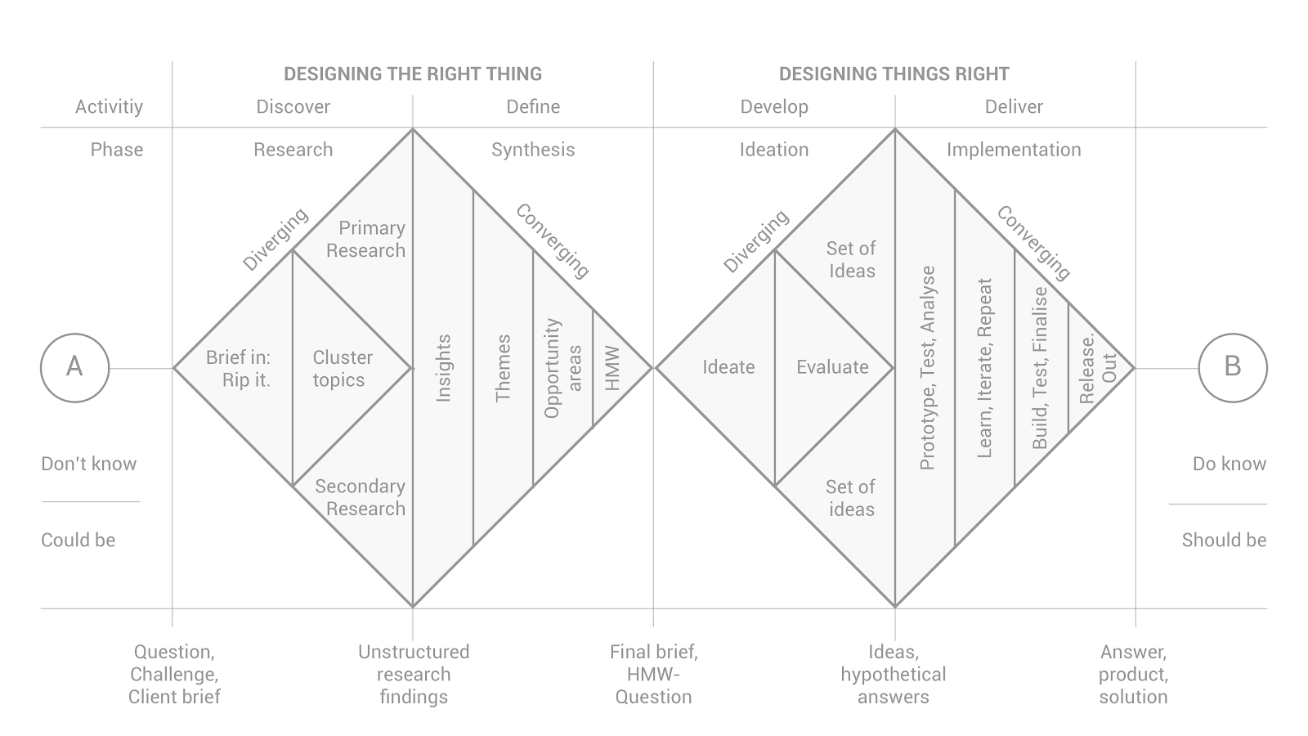
Εικόνα 1: Η διαδικασία του διπλού διαμαντιού (Design Council, 2004)
Αυτή είναι μια μη γραμμική διαδικασία. Συνεχώς μπορούμε να μαθαίνουμε κάτι περισσότερο σχετικά με τα υπάρχοντα προβλήματα. Επομένως, μπορούν να μας στείλουν πίσω στην αρχή. Η δημιουργία και δοκιμή αρκετά πρώιμων ιδεών μπορούν να ανήκουν στη φάση του Discover. Και σε έναν συνεχώς μεταβαλλόμενο ψηφιακό κόσμο, καμία ποτέ ιδέα δεν μπορεί να θεωρηθεί "τελειωμένη". Γι’ αυτό λαμβάνουμε διαρκώς ανατροφοδότηση σχετικά με το πώς λειτουργούν και αποδίδουν τα προϊόντα και οι υπηρεσίες ώστε να τα βελτιώνουμε διαδοχικά.

(1) Discover Phase
Με βάση το αρχικό brief των διδασκόντων, ξεκινήσαμε την ανάλυσή του σε επιμέρους κομμάτια και λέξεις κλειδιά. Με αυτόν τον τρόπο, έγινε η αρχικοποίηση της έρευνας.
Μέσα στο ερευνητικό κομμάτι έχουμε συμπεριλάβει όλες τις μεθόδους που επιλέξαμε όπως και στις επόμενες φάσεις της σχεδιαστικής διαδικασίας.
Πριν περάσουμε στην έρευνα και στις μεθόδους όμως, θέσαμε και κάποια βασικά ερευνητικά ερωτήματα:
- Τι σχεδιάζουμε;
- Τι θέλουμε να πετύχουμε μέσα από την σχεδίαση;
- Ποια τα σημαντικά στάδια της διαδικασίας εκμάθησης;
- Ποια θα είναι η κύρια αλληλεπίδραση;
- Τι θα μαθαίνουν τελικά οι χρήστες;

Desktop Research
Για την εκκίνηση της έρευνας χρειάστηκε να εστιάσουμε αρχικά από την κατανόηση της μελισσοκομίας και των μελισσοκόμων πιο συγκεκριμένα, να κατανοήσουμε δηλαδή το επάγγελμά τους, τον χώρο που εργάζονται, οι δυσκολίες τους, τις συνήθειες τους, τα εργαλεία που χρησιμοποιούν.
Ταυτόχρονα με αυτή την διαδικασία έπρεπε να μελετήσουμε συνολικά το ίδιο το έντομο, το οποίο έχει έναν συγκεκριμένο τρόπο ζωής, εξέλιξης ,συμπεριφοράς και θέλει μία αντίστοιχη αντιμετώπιση.
Οι μέλισσες είναι ένα έντομο το οποίο ζει και δρα ομαδικά. Δημιουργεί μία κοινότητα, μέσα από την οποία το κάθε μέλος της έχει ένα ρόλο, ο οποίος ανάλογα το είδος του (εργάτρια, βασίλισσα, κηφήνας ) και την ηλικία του (εργάτρια νέα, έμπειρη, μεγάλη σε ηλικία κλπ.) τον καθορίζει.
Υπάρχει ένα κλίμα συνεργασίας, αντίληψης των αναγκών της κυψέλης και δράσης κάθε φορά, για να καλυφθούν. Από την σμηνουργία μέχρι την δολοφονία της ίδιας τους της βασίλισσας, η κοινότητα θα κάνει τα πάντα για να επαναφέρει την ισορροπία της κυψέλης. Η κάθε κυψέλη αναπτύσσει διαφορετικές ανάγκες, χρειάζεται διαφορετικούς χειρισμούς και αντίστοιχες τεχνικές. Οι μελισσοκόμοι πρέπει να λαμβάνουν όλα τα ερεθίσματα και να τα επεξεργάζονται κατάλληλα, καθώς τα σενάρια τα οποία μπορούν να προκύψουν είναι πολλά. Η μέλισσα είναι ένας σύνθετος οργανισμός που σύμφωνα με τα ερεθίσματα που δέχεται, αντιδρά. Μερικά από αυτά, τα οποία πλέον έχει αποκωδικοποιήσει ο άνθρωπος και μπορεί να τα παρατηρήσει ελέγχοντας την θερμοκρασία και την υγρασία.

Οι θερμοκρασίες στο μελίσσι και οι θερμοκρασιακές επιρροές στην κυψέλη είναι οι παρακάτω:
- Μέσα στο τσαμπί ξεχειμωνιάσματος επικρατούν θερμοκρασίες μεταξύ των 14-20 ºC
- Έναρξη σχηματισμού τσαμπιού ξεχειμωνιάσματος με εξωτερικές θερμοκρασίες <14 ºC
- Θερμοκρασία Γόνου μεταξύ των 34.5-35 ºC
- Αποτελεσματικές πτήσεις από 10 ºC
- Μικρές πτήσεις από νερό - κoυβαλήτριες με κακές καιρικές συνθήκες μέχρι και τους 5 ºC
- Οι μέλισσες παγώνουν σε θερμοκρασίες <9 ºC
- Οι πτήσεις για βοσκή επιτυγχάνονται από τους 13 ºC
- Οι ιδανικές θερμοκρασίες για πτήσεις βοσκής είναι >20 ºC
- Αναστολή των πτήσεων συλλογής γύρης - νέκταρ σε θερμοκρασίες >37 ºC

Όσον αφορά την υγρασία, μπορεί να μας δώσει τα εξής στοιχεία:
Μια υγιής κυψέλη δεν έχει μεγάλες διακυμάνσεις στις αλλαγές της υγρασίας. Αυτό ανάλογα με την εποχή, εάν υπάρχει αλλαγή στον καιρό , οι μέλισσες ακολουθούν την αλλαγή και προσαρμόζονται αναλόγως.
Οι κυψέλες οι οποίες είναι υγιείς και δυνατές, έχουν την δυνατότητα να προσαρμοστούν πιο ομαλά, με μικρές διακυμάνσεις.
Η μείωση της υγρασίας, ανάλογα την εποχή και την περιοχή (αλλά και την κλιματική αλλαγή), ξεκινάει τους μήνες της άνοιξης, περίπου τον Απρίλιο . Εκείνο τον καιρό είναι που η μέλισσες ξεκινούν και συλλέγουν νέκταρ, το οποίο έχει περιεκτικότητα σε σταγονίδια του νερού, τα οποία πρέπει να εξατμιστούν.
Πολύ βασικό ρόλο σε μία μελισσοκομική επιθεώρηση είναι ο καπνός, είναι μέρος κάθε μελισσοκομικής πρακτικής και σύμφωνα με έρευνες ότι δεν προκαλούν πρόβλημα.
Αυτό το οποίο έχει παρατηρηθεί με την παρουσία του καπνού είναι ότι οι μέλισσες γίνονται λιγότερο επιθετικές. Ο Newton(1969) κατέγραψε ότι με τον καπνό , τα ποσοστά από μέλισσες - φύλακες στην είσοδο του μελισσιού μειώνονται , όπως επίσης και την αντίληψη ότι υπάρχει κίνδυνος που μπορεί να σημάνει ότι το μελίσσι βρίσκεται σε κατάσταση κινδύνου. Σύμφωνα με τα λεγόμενά του, οι μέλισσες - φύλακες επιστρέφουν μετά από περίπου 10 λεπτά [1,6,7,12]
Εικόνα 4: Συμπεριφορά μελισσών σε είδη καπνού
Οι μέλισσες με τα φτερά τους θα δημιουργήσουν αέρα για να το πετύχουν αυτό και έτσι,
αν παρακολουθούμε το εσωτερικό της κυψέλης για την περιεκτικότητα σε υγρασία, μπορούμε να δούμε την εμφανή μείωση της και άρα να βγάλουμε συμπεράσματα για την περιεκτικότητα της κυψέλης σε νέκταρ. Συμπεραίνουμε ότι η υγρασία είναι μία σύνθετη μεταβλητή που οφείλεται τόσο στην σε εξωτερικές καιρικές συνθήκες όσο και σε συνθήκες που μπορούν να μας μαρτυρούν μία κατάσταση για το μελίσσι. Επίσης, δεν θα έπρεπε να εστιάζουμε τόσο στις τιμές της υγρασίας αλλά την γενικότερη σταθερότητα των τιμών της για να βγάζουμε ένα γενικότερο συμπέρασμα για την κατάσταση της υγείας της κυψέλης .
Η σημαντικότητα θερμοκρασίας έχει παραπέμψει ήδη στο παρελθόν μελισσοκόμους και προγραμματιστές να δημιουργήσουν συστήματα με τα οποία θα την παρακολουθούν μέσω του διαδικτύου. Είναι μία μεταβλητή που μπορεί να καταγραφεί εύκολα και φθηνά ,να αποθηκεύετε και να μεταφέρετε γρήγορα σαν πληροφορία ενώ ταυτόχρονα να καταγράφετε σε πραγματικό χρόνο .Το Internet of Things έχει σε συνδυασμό με την μεταφορά πληροφοριών σε cloud υπηρεσίες, προσβάσιμες από παντού , έχει δημιουργήσει δυνατότητες όπως την συνεχή παρακολούθηση ενώ τα δεδομένα μπορούν να συλλέγονται αυτόματα και να εμφανίζονται όποτε το επιθυμούμε [8,26] .

Οι βασικότερες προδιαγραφές που πρέπει να κατέχουν τέτοια συστήματα είναι:

- Να απαιτούν στον μικρότερο βαθμό την επέμβασή μας για την λειτουργία τους.
- Ότι θα πρέπει να μπορούν να λειτουργούν σε απομακρυσμένες περιοχές για μεγάλα χρονικά διαστήματα.
- Ότι θα πρέπει να επιτρέπουν την παρατήρηση σε πραγματικό χρόνο. [20]

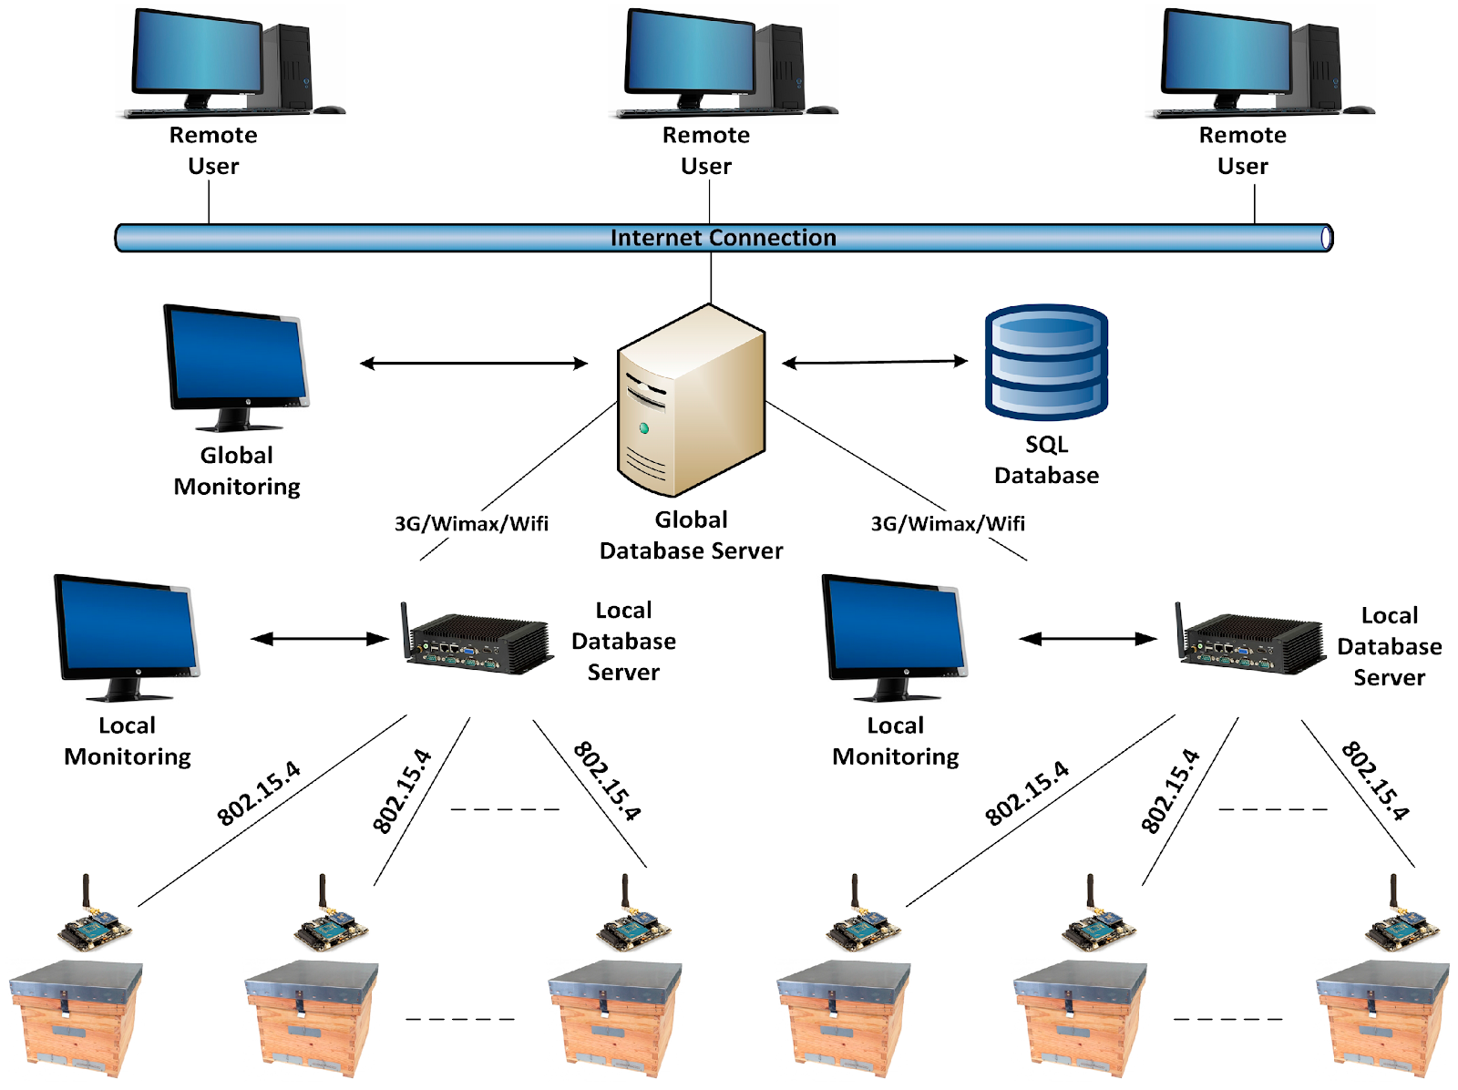
Εικόνα 5: Ένδειξη λειτουργίας συστήματος
Η καταγραφή video αποτελεί και αυτή μία μεταβλητή η οποία επιλέγεται να καταγράφεται παρά την τεράστια κατανάλωση σε ποσά ενέργειας, γι’ αυτό και δεν είναι δυνατόν να χρησιμοποιείται συνεχώς. Μπορεί να μας βοηθήσει στην προβολή μετακίνησης πληθυσμού από την κυψέλη.
Με την παρακολούθηση του βάρους μπορούμε να ανιχνεύσουμε την αρχή και το τέλος της συλλογής του νέκταρ και έτσι να καταλάβουμε τις αλλαγές που συμβαίνουν λόγω των εποχών στα φυτά και τους οργανισμούς .Ταυτόχρονα μας επιτρέπει να αντιληφθούμε με βάση τις διακυμάνσεις του, την ποσότητα κατανάλωσης της τροφής σε εποχές όπου δεν υπάρχει μελιτοφορία, εάν ένας τόπος είναι γόνιμος για το μελίσσι μας ή έμμεσα αν είναι γόνιμη η βασίλισσα.
Οι καιρικές συνθήκες όμως, όπως η υγρασία , η βροχόπτωση , οι ώρες ηλιοφάνειας και ο αέρας μπορούν να επηρεάσουν τα δεδομένα που συλλέγουμε από το βάρος.

Ένα άλλο δεδομένο που ίσως είχε ενδιαφέρον να παρατηρηθεί είναι η δόνηση που παράγεται από τα μελίσσια. Η δόνηση, τα ηχητικά σήματα και τεχνικές που μπορούν να επεξεργαστούν συνδυαστικά μία τέτοια πληροφορία, μπορούν να μας επιτρέψουν την να γνωρίζουμε αν μία κυψέλη πρόκειται να σμηνουργήσει ή ακόμα αν είναι παραγωγικό ένα μελίσσι. [2,8]
Η ενσωμάτωση της αλληλεπίδρασης στα πλαίσια του Internet of Things μας δίνει ευκαιρίες αλληλεπίδρασης σε υπάρχοντα αντικείμενα, συσκευές και περιβάλλοντα. Η ενσωματωμένη αλληλεπίδραση (Embedded Interaction) χρησιμοποιεί ως επί το πλείστων αντικείμενα που οι άνθρωποι ήδη χρησιμοποιούνται ή γνωρίζουν και διευρύνουν τις επιπτώσεις και τις λειτουργίες τους. Ωστόσο, μπορεί να είναι δύσκολο να προστεθούν λειτουργίες χωρίς να αλλαχθεί ριζικά ο τρόπος που ένα αντικείμενο συμπεριφέρεται ή φαίνεται [25].
Προσθέτοντας παραπάνω αλληλεπίδραση πρέπει να είμαστε προσεκτικοί ώστε ο παραπάνω χρόνος να αφιερώνεται εποικοδομητικά. Οι επισκέπτες όταν έρχονται σε επαφή με ένα διαδραστικό σύστημα υπάρχει η πιθανότητα να καταναλώσουν περισσότερο χρόνο στο να προσπαθούν να καταλάβουν πως λειτουργεί παρά να μάθουν την πληροφορία μέσω της αλληλεπίδρασης. Είναι επιθυμητό σε ένα διαδραστικό σύστημα, ο επισκέπτης έχει την επιλογή να έχει πρόσβαση σε συμπληρωματικές πληροφορίες, οι οποίες μπορούν να προσφέρουν τη δυνατότητα να περιηγηθεί βαθύτερα, σε διαφορετικές κατευθύνσεις, σύμφωνα με τα ιδιαίτερα συμφέροντα του χρήστη [29].

Θεωρία ενσωμάτωσης, από την ψυχολογία, την κοινωνιολογία και τη φιλοσοφία συνθέτοντας πέντε θέματα που πιστεύουμε ότι είναι ιδιαίτερα σημαντικά για το σχεδιασμό αλληλεπίδρασης: μάθηση μέσω πράξεων, επιδόσεων, ορατότητας, κινδύνου και παχιάς πρακτικής. Εμβαθύνοντας στη θεωρία αυτή, εμείς δώσαμε περισσότερη έμφαση στη μέθοδο της μάθησης μέσω πράξεων(Situated Learning). Όπως, επίσης, μια άλλη σημαντική μέθοδος είναι η μάθηση με τη συμμετοχή.
Υποστηρίζουμε ότι μια σημαντική και σπάνια πτυχή του σχεδιασμού αλληλεπίδρασης είναι ο τρόπος με τον οποίο η διεπαφή επιτρέπει αυτή τη συμμετοχή. Σε συνδυασμό με την παραπάνω θεωρία, έχουμε και την θεωρία της κιναισθητικής μνήμης στην οποία είμαστε σε θέση να αισθανόμαστε, να απομνημονεύουμε και να ανακαλούμε τη δική μας μυϊκή προσπάθεια, τη θέση του σώματος και την κίνηση για να οικοδομήσουμε δεξιότητες. Είναι αξιόπιστη και ισχυρή. Η ανάθεση συγκεκριμένων ενεργειών στις διάφορες λειτουργίες μιας διεπαφής χρήστη μπορεί να αξιοποιήσει καλύτερα την κινητική μνήμη. Η συνεχής αφοσίωση της φυσικής κίνησης στις λειτουργίες διασύνδεσης επιτρέπει την εκμάθηση της κιναισθητικής και την απομνημόνευση με παρατεταμένη χρήση [21]

P.A.C.T. (People, Activities, Context, Technologies)
Στα πλαίσια του project, απευθυνόμαστε σε τουρίστες που αγαπούν το στοιχείο της φύσης και επιθυμούν να γνωρίσουν περισσότερα για την μελισσοκομία. Δεν έχουν κάποια γνώση πάνω στον συγκεκριμένο κλάδο (beginners).
Στο πλαίσιο περιβάλλοντος ανήκουν ο μελισσοκομικός χώρος και ο χώρος άνεσης των χρηστών.
Σχετικά με τις δραστηριότητες, προτείνουμε να επιτυγχάνεται μια ξενάγηση για να εντρυφήσουν στη θεωρία αλλά και στις μελισσοκομικές πρακτικές. Δεν τους είναι γνώριμη η ορολογία, οι τεχνικές και πολλές από τις πληροφορίες τις οποίες θα δεχθούν κατά την διάρκεια της ξενάγησης. Ακόμη, μέσω του προσωπικού τους Η/Υ θα παρατηρούν τα εκάστοτε δεδομένα και την πορεία της διαδραστικής κυψέλης.
Για την κάλυψη των αναγκών της απαιτούμενης σχεδιαστικής διαδικασίας, θα ερευνήσουμε τα μέσα αποστολής δεδομένων σε μακρινές αποστάσεις όπως και την αποτελεσματική αναπαράσταση τους σε ιστότοπο.

In-Depth Interviews
Η συνέντευξη ξεκίνησε από ένα ανδρόγυνο έμπειρων μελισσοκόμων το οποίο κάνει νομαδική μελισσοκομία τα τελευταία 10 χρόνια ενώ κατοικεί στην περιοχή της Λάρισας. Από τις ερωτήσεις που πραγματοποιήθηκαν στους δύο συμμετέχοντες αποφάνθηκε ότι , ένας μελισσοκόμος θα εστιάσει πιο έντονα κατά την περιήγηση ενός τουρίστα στο μελισσοκομείο του να του εξηγήσει βιολογικά το τι είναι η μέλισσα , τις διαφορές της μίας από την άλλη , τις εργασίες για τις οποίες είναι υπεύθυνες η κάθε μία κ.ο.κ. Τα πράγματα τα οποία είναι αξιοσημείωτα για έναν επισκέπτη είναι πράγματα τα οποία μπορεί να τα δει πιο ξεκάθαρα την άνοιξη και το καλοκαίρι σε ένα μελίσσι και αφορούν τις διεργασίες των μελισσιών για την παραγωγή του μελιού. Οι τεχνικές που θα μπορούσε να ασκήσει ένας τουρίστας θα πρέπει να είναι καλά προσχεδιασμένες από τον μελισσοκόμο πάντα με σεβασμό στην μέλισσα. Τέλος τα δεδομένα τα οποία έχουν ενδιαφέρον και ως γνωστόν παρατηρούν οι μελισσοκόμοι πιο συχνά κατά τις επισκέψεις τους στα μελισσοκομία αφορούν την ποσότητα μελιού, γόνου, γύρης, κατάσταση βασίλισσας , θεραπεία ή μετακινήσεις που έχουν πραγματοποιηθεί.

Συνεχίζαμε την έρευνά μας με την παρατήρηση ενός μελισσοκομείου, παίρνοντας ταυτόχρονα συνέντευξη από τον μελισσοκόμο του , στην Απάνω Μεριά της Σύρου. Όταν φτάσαμε, πριν επισκεφτούμε τις κυψέλες, συζητήσαμε κάποια πράγματα σχετικά με τις μέλισσες. Τόνισε ιδιαιτέρως ότι η κοινωνία των μελισσών κατέχει μία πολύ συνεργασία , η οποία την καθιστά άκρως αποτελεσματική. Οι μέλισσες μπορούν να αντιλαμβάνονται τις αλλαγές στην ισορροπία της κυψέλης και να παίρνουν αντίστοιχους ρόλους και αποφάσεις που θα τις οδηγήσουν στην επαναφορά της ησυχίας και της φυσιολογικής ροής.
Κυρίως όμως στάθηκε πιο πολύ στο πρακτικό κομμάτι ,την πρακτική δηλαδή της μελισσοκομίας . Μίλησε για διάφορες προφυλάξεις που πρέπει να παίρνουμε πριν την διαδικασία της επιθεώρησης ή οποιασδήποτε άλλης τεχνικής που χρειάζεται να κάνουμε στις κυψέλες, όπως για τον απαραίτητο εξοπλισμό που πρέπει να κουβαλάμε (στολή, καπνιστήρι, ξέστρο). Ανέφερε την σημαντικότητα του του καπνιστηριού, καθώς αποτελεί βασικό βοηθό στην διαδικασία της επιθεώρησης . Ρίχνει στην ουσία την διάθεση επιθετικής συμπεριφοράς των μελισσών και καθιστά για μερικά λεπτά πιο εύκολη την δική μας παρατήρηση.
Επίσης, προσθέτει την σημασία της απόσταση και της τοποθέτησης των πλαισίων μέσα στα μελίσσια λόγω της πιο αποτελεσματικής διεξαγωγής των εσωτερικών λειτουργιών.
Σε εκείνο το σημείο, αναφερθήκαμε στην αλληλεπίδραση που θα θέλαμε να εντάξουμε με κάποιον τρόπο σε μία διαδικασία ξενάγησης της κυψέλης και ρωτήσαμε την γνώμη του μελισσοκόμου για το πλαίσιο που θα μπορούσε να ενταχθεί , καθώς και το αν θεωρεί κατάλληλο έναν άπειρο στον κλάδο να κάνει κάτι τέτοιο. Ο μελισσοκόμος μας απάντησε ότι μόνο τα πλαίσια είναι δυναμικά όσον αφορά την αρχιτεκτονική της κυψέλης. Ύστερα συμπλήρωσε ότι κατά της διάρκεια μιας υποτιθέμενης ξενάγησης, ένας εντελώς άπειρος χρήστης μπορεί μόνο να παρακολουθεί και όχι να διαδρά, επειδή δεν γνωρίζει τις σημαντικές διαδικασίες στον κύκλο ενός μιας κοινωνίας ενός μελισσιού. Θα χρειαζόταν ένα νοητικό υπόβαθρο εάν θέλαμε να τον εντάξουμε σε μία τέτοια διαδικασία και πάντα με την παρακολούθηση του μελισσοκόμου. Στην συνέχεια έγινε αναφορά από μέρους μας για το ενδιαφέρον που υπάρχει στην παρατήρηση των δεδομένων μιας κυψέλης. Τόνισε ότι τα πιο σημαντικά δεδομένα για έναν μελισσοκόμο είναι τα ακόλουθα:
η θερμοκρασία, η υγρασία, περιεκτικότητα αέρα, το βάρος κυψέλης, ο πληθυσμός μελισσών, καταγραφή ήχου καθώς ο ήχος της μέλισσας μπορεί να φανερώσει το θρήνος για το θάνατο της βασίλισσας , η κατάσταση του γόνου και τέλος ροή εισαγωγής / εξαγωγής μελισσών από το μελίσσι.
Το επόμενο θέμα που συζητήθηκε αφορούσε την διαδικασία της Υιοθεσίας. Του φάνηκε αρκετά ενδιαφέρουσα η ιδέα να μπορεί κάποιος να υιοθετήσει μία κυψέλη ενώ στην πραγματικότητα δεν την έχει στην κατοχή του , αλλά δεν ήταν πολύ θετικός επειδή απέχει από τα τεχνολογικά μέσα . Πρόσθεσε ότι λόγω της φύσης του επαγγέλματος, είναι δύσκολο να ασχολείται κάποιος ταυτόχρονα με τα μελίσσια και με την προώθηση του μελιού του. H συνέντευξη με τον μελισσοκόμο τελειώνει με τον ίδιο να μας συνιστά να σχεδιάσουμε μια πιο ολοκληρωμένη εμπειρία για τους χρήστες. Μια αποστειρωμένη ξενάγηση δεν έχει να προσφέρει τίποτα ξεχωριστό, καθώς ο χρήστης με μία σωστή και προσεγμένη προσέγγιση μπορεί να δοκιμάσει να αγγίξει και να αλληλοεπιδράσει με μία κυψέλη. Η τοποθεσία έχει επίσης να προσφέρει στην εμπειρία του χρήστη πολλά περισσότερα από το βρισκόταν σε ένα μουσείο . Οι θεωρία παρόλα αυτά για τις πρακτικές ή τις τεχνικές που πρόκειται να πραγματοποιήσουμε είναι απαραίτητη να υπάρχει και να την παρακολουθήσει ο χρήστης πριν προβεί σε οτιδήποτε , καθώς και να ακολουθήσει βήμα βήμα τις οδηγίες που θα του προσφέρει ο μελισσοκόμος.

Συμπεράσματα In-Depth Interviews
Οι μελισσοκόμοι αποτελούν τους ανθρώπους τους οποίους επιλέξαμε για να μαζέψουμε τις περισσότερες πληροφορίες όσον αφορά τον χειρισμό και το ενδιαφέρον στον χώρο για τον οποίο σχεδιάζουμε . Κατέχουν στην διάθεσή τους ένα μεγάλο εύρος πληροφορίας τόσο σύνθετη και περίπλοκη που τους είναι δύσκολο να σκεφτούν εύκολους και γρήγορους τρόπους να την μεταλαμπαδεύσουν . Ταυτόχρονα , αποτελούν άτομα τα οποία εστιάζουν στην διεργασία τους και τους είναι σημαντικό να συγκρατούν πληροφοριακό υλικό από τις εργασίες που πραγματοποιούν. Φαίνεται ότι θα επιχειρούσαν να τοποθετήσουν χρήστες όπως τουρίστες στον μελισσοκομικό χώρο στον οποίο εργάζονται , αν αυτοί είχαν λάβει τις κατάλληλες γνώσεις και τις προφυλάξεις . Η παρουσία και των ίδιων φαίνεται να είναι απαραίτητη από την στιγμή που η μέλισσα αποτελεί ένα έντομο με πολλές αντιδράσεις και καταστάσεις , έτσι ώστε και ο οργανισμός να μην νιώσει ότι απειλείται όσο και ο χρήστης , λόγο της έλλειψης γνώσεων του. Θεώρησαν ότι θα δημιουργούσε πραγματικό ενδιαφέρον η παρακολούθηση των καταστάσεων από κοντά από ότι να υπήρχε μία απλή περιγραφή, όπως επίσης και η αλληλεπίδραση με τη κυψέλη.
Αν και κυμαίνονται οι απαντήσεις σχετικά με την ικανότητα τους να διαχειρίζονται την τεχνολογία , θα ήθελαν να υιοθετήσουν νέα συστήματα με τεχνολογίες στις κυψέλες τους , δώσουν την δυνατότητα σε 3ους να παρακολουθούν τις αλλαγές που πραγματοποιούν και να αυξήσουν τις απολαβές τους με κάποιον τρόπο.

Empathy Mapping
Επιλέξαμε την μέθοδο αυτή για να χτίσουμε εν συναίσθηση και να κατανοήσουμε καλύτερα το απευθυνόμενο μας κοινό. Πρέπει να αναφέρουμε ότι οι παρακάτω είναι low-fidelity μελλοντικοί χάρτες εμπάθειας περιγράφουν μια υποθετική και ιδανική κατάσταση για έναν τύπο χρήστη. Με αυτόν τον τρόπο, θα έχουμε ένα σημείο αναφοράς για την ιδανική εμπειρία του χρήστη μας. Δημιουργήσαμε δύο χάρτες. Έναν για την ξενάγηση των χρηστών μας στο διαδραστικό μελίσσι και έναν για την περιήγηση τους στον ιστότοπο. Έπειτα περιγράψαμε την εμπειρία σε τέσσερα τεταρτημόρια: Τι αναφέρει, τι σκέφτεται, τι κάνει και τέλος πως αισθάνεται ο χρήστης στο εκάστοτε πεδίο.

Αποτελέσματα Empathy Mapping
Από τα empathy maps βγήκαν στην επιφάνεια οι διαφορετικές οπτικές γωνίες και νοητικά μοντέλα που έχουν τα μέλη της ομάδας για το υπό σχεδίαση περιεχόμενο. Βασιστήκαμε στα κενά που προέκυψαν από την επεξεργασία των χαρτών ενώ παράλληλα συγχωνεύσαμε και απορρίψαμε πολλές από τις ιδέες μας, ώστε να ξεκινήσουμε μια high-fidelity έρευνα. Καταλήγουμε ότι μέσα από τη σχεδιαστική διαδικασία, επιθυμούμε την δημιουργία μιας ομαλής εμπειρίας για τους χρήστες.
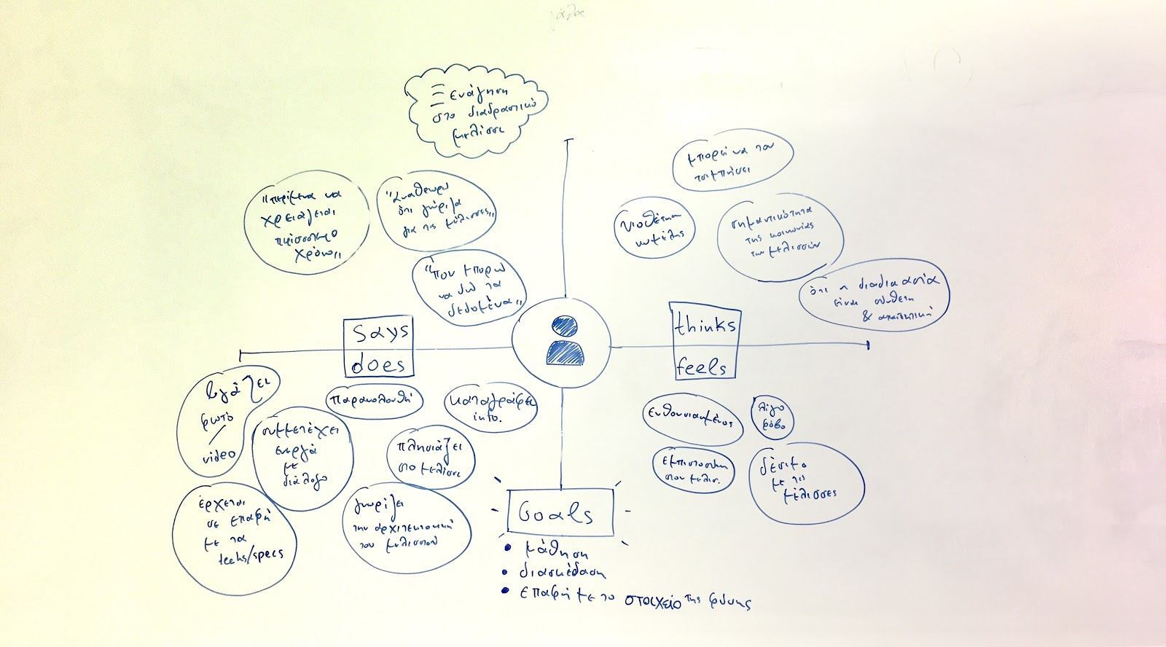
Εικόνα 6: Empathy Map για την ξενάγηση του χρήστη με το διαδραστικό μελίσσι
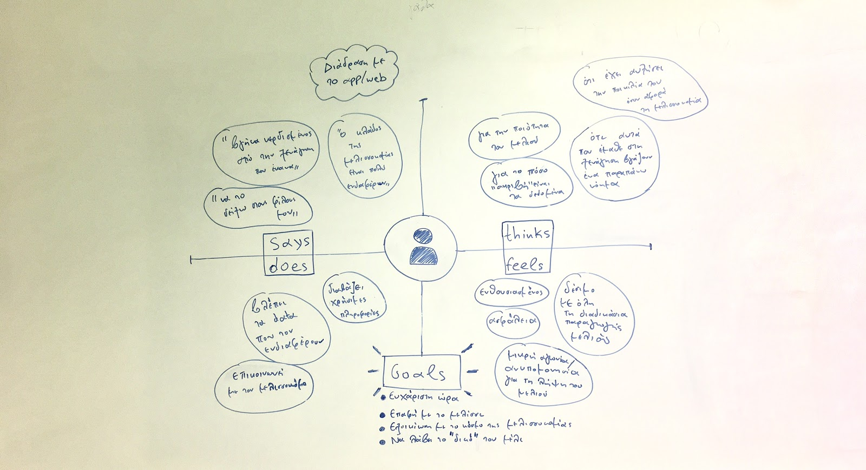
Εικόνα 7: Εικόνα 6: Empathy Map για την διάδραση του χρήστη στον υπό σχεδίαση ιστότοπο

(2) Define Phase
Η συνολική καταγραφή δεδομένων μπορεί να μας βοηθήσει στην αύξηση παραγωγής μελιού, να μειώσει τις απώλειες μελισσών, να βελτιώσει την συνολική ανάπτυξη της κυψέλης. Η γενική παρατήρηση που κάνουμε είναι ότι η θερμοκρασία και η υγρασία αποτελούν δύο από τους πιο σημαντικούς παράγοντες που μπορούμε να παρακολουθήσουμε με ευκολία και με χαμηλό κόστος. Μας βοηθάει να προβλέψουμε καταστάσεις και συμπεριφορές ενώ μπορούν να καταγραφούν από συστήματα και όχι χειροκίνητα και να αναρτηθούν στο διαδίκτυο. Σταδιακά μπορούμε να μάθουμε τον χρήστη να παρακολουθεί και να αξιολογεί την πληροφορία που διαβάζει .Το βίντεο θα ήταν μία χρήσιμη πληροφορία για έναν μελισσοκόμο και όχι τόσο για έναν τουρίστα, ενώ είναι πιο σύνθετη και πιο δύσκολη η αναπαράστασή της. Το βάρος είναι μία εξίσου εύκολα κατανοήσιμη πληροφορία με πιο σύνθετα όμως αποτελέσματα, πιο χρήσιμα για έναν που την παρακολουθεί καθημερινά δηλαδή τους μελισσοκόμους. Ο ήχος σε συνδυασμό με την δόνηση αποτελεί μία χρήσιμη πληροφορία , η αποκωδικοποίηση της είναι αρκετά σύνθετη για την απόδοση κατανοητών αποτελεσμάτων.
Τα συμπεράσματα σχετικά με την αλληλεπίδραση, αφορούν την πιο αποτελεσματική ενσωμάτωση διαδραστικού συστήματος όπως και με τον μεγαλύτερο βαθμό ευχρηστίας. Έτσι, καταλήξαμε στο ότι αφού προσθέσουμε αλληλεπίδραση σε ένα αντικείμενο ταυτόχρονα διευρύνονται οι λειτουργίες του. Ως αποτέλεσμα, πρέπει να δώσουμε ιδιαίτερη σημασία ώστε, ο χρήστης να καταναλώνει λιγότερο χρόνο στην κατανόηση της λειτουργίας αλληλεπίδρασης και περισσότερο στην πληροφορία που προσφέρει. Εξίσου σημαντικό είναι να ακολουθήσουμε τις θεωρίες μάθησης μέσω πράξεων και να υπάρχει μεγάλος βαθμός συμμετοχής, κινήσεων και ενεργειών.

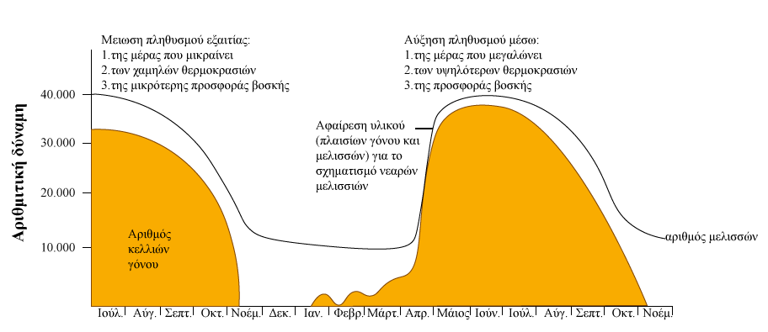
Εικόνα 7 : Αριθμητική αναπαράσταση πληθυσμού μελισσών μέσα στον χρόνο

Related Work
Το παρακάτω project φάνηκε να διαθέτει αρκετούς παρόμοιους στόχους με αυτούς που θέλουμε να πετύχουμε και εμείς με την σχεδίασή μας. Είναι μία κατασκευή σχεδιασμένη για να παρατηρείται τόσο από τους επισκέπτες του μουσείου όσο και από επιστήμονες.
Η διαφανής κυψέλη αποτελεί ένα ζωντανό γλυπτό, που επιτρέπει στο Urban Bee Laboratory των Βρυξελλών να παρακολουθήσει από κοντά την αλληλεπίδραση των μελισσών της πόλης σε ένα αστικό συνολικά περιβάλλον.
Η συγκεκριμένη κυψέλη διαθέτει την δυνατότητα παρατήρησης 5 διάφανων πλευρών, καθώς επίσης διαθέτει μηχανισμούς για την παρακολούθηση και καταγραφή δεδομένων, στο εσωτερικό της κυψέλης, που επηρεάζουν την συμπεριφορά του μελισσιού.

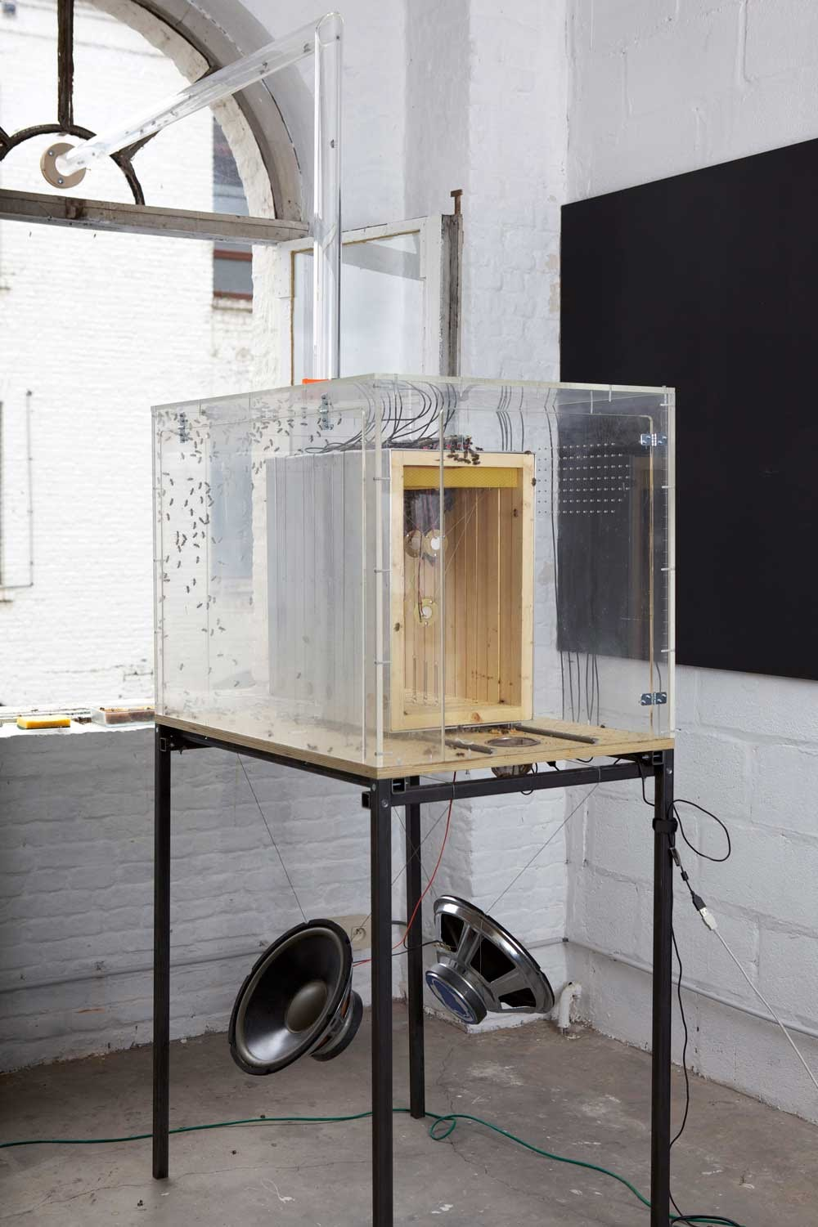
Εικόνα 8: The Transparent Beehive
Πιο συγκεκριμένα, η κατασκευή αποτελείται από ξύλο, plexiglass, μέταλλο και αλουμίνιο. Για την συντήρηση της , όταν αυτή δεν εκτίθεται για παρατήρηση από τουρίστες, καλύπτεται εξωτερικά με ένα πανί έτσι ώστε να μην προκαλείται πανικός στις μέλισσες. Ο ήλιος δεν τις βοηθάει να ζήσουν ήρεμα στο εσωτερικό του μελισσιού τόσο από το φως που τις αποσπά την προσοχή όσο και από την θερμοκρασία που ανεβάζει.

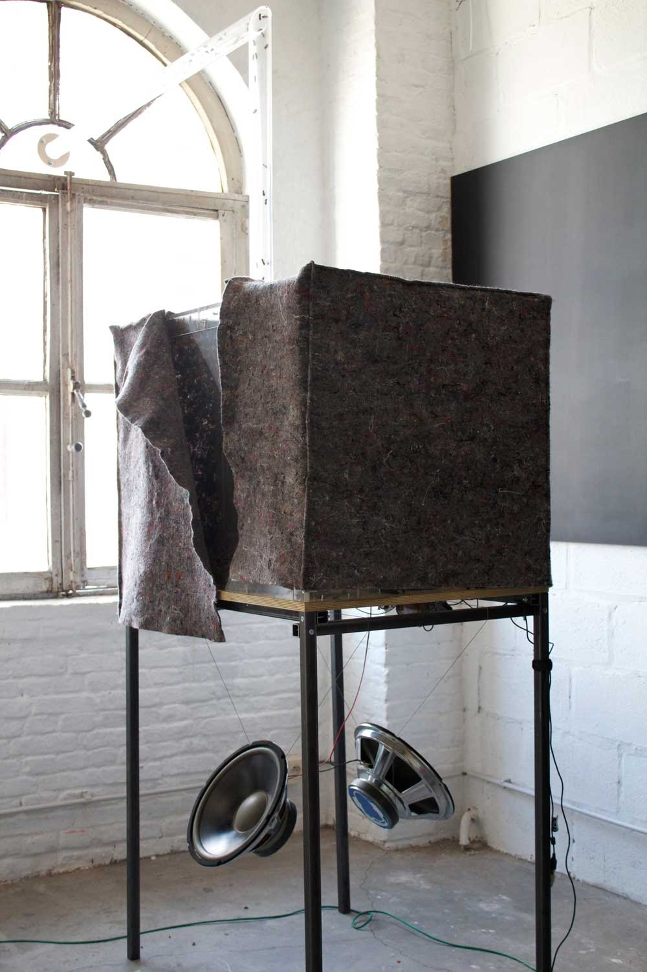
Εικόνα 9:Πως είναι η κυψέλη όταν δεν υπάρχουν επισκέπτες
Ακόμη, στη κυψέλη καταγράφεται ο ήχος από κάθε ξύλινο πλαίσιο στα οποία έχει τοποθετηθεί στο πάνω μέρος τους ένα μικρόφωνο. Ο ήχος είναι σημαντικός γι’ αυτή την κατασκευή διότι:
- Αναπαράγεται μέσα από ενισχυτές και ηχεία στον χώρο τον οποίο εκτίθεται και έτσι δημιουργεί μία αίσθηση στους παρατηρητές για την κατάσταση που επικρατεί στο εσωτερικό της κυψέλης.
- Καταγράφεται από μηχανισμούς για την μετέπειτα επεξεργασία και ανάλυση της κατάστασης της υγείας και της εξέλιξης της κυψέλης.

Ταυτόχρονα καταγράφονται η θερμοκρασία , η υγρασία και συνολικά μαζί με τον ήχο, αναλύονται μέσα από μηχανισμούς AI, και αποδίδονται μέσω γραφημάτων για την κατανοητική προβολή των δεδομένων που συλλέγονται.
Συνολικά, η προσέγγιση της συγκεκριμένης κατασκευής έχει σκοπό τη συλλογή δεδομένων συμπεριφοράς, ενώ ταυτόχρονα φέρνει σε επαφή τους κατοίκους μιας πόλης με την φύση.
Τέλος, τους παρέχει την δυνατότητα να παρατηρήσουν την ζωή τους, χωρίς να διαταραχθεί ούτε η δικής τους ηρεμία αλλά ούτε και της κυψέλης.

Μέσα από την έρευνα που διεξήχθη και τα ερεθίσματα που λάβαμε από το παραπάνω σχετικό project, φτάσαμε σε επίπεδο να μπορούμε να απαντήσουμε τα βασικά ερωτήματα σχεδίασης που θέσαμε στη προκαταρκτική φάση της σχεδίασης.

Τι σχεδιάζουμε;
- Ένα διαδραστικό πρωτότυπο κυψέλης για την εμπλοκή του χρήστη σε τεχνικές της μελισσοκομίας καθώς και προσαρμογή αισθητήρων για την καταγραφή δεδομένων
- Ένα ιστότοπο για την συγκέντρωση και την αποτύπωση όλων των καταγεγραμμένων δεδομένων και πρόσβαση σε πληροφορίες άυλης κληρονομιάς και πρακτικών.

Τι θέλουμε να πετύχουμε;
- Ο χρήστης να εισέλθει στον κόσμο της μελισσοκομίας μέσω ενός σεναρίου επιθεώρησης
- Την μεταφορά ενός κομματιού της εμπειρίας του χρήστη από το μελισσοκομικό πεδίο στο χώρο άνεσής του
- Την αποτελεσματική μεταφορά έγκυρων δεδομένων
- Την αποτελεσματική διεκπεραίωση του εκάστοτε σεναρίου
- Να περνά ευχάριστα την ώρα του ο χρήστης δίχως αγωνία ή άγχος
Ποια είναι τα σημαντικά στάδια;
- Μελισσοκομικός χώρος
- Τοποθέτηση στολών
- Θεωρία Μελισσοκομίας
- Απορίες
- Εισαγωγή στο διαδραστικό μελίσσι
- Σενάριο επιθεώρησης
- Υιοθεσία κυψέλης
- Απορίες

Τι θα μαθαίνουν οι χρήστες;
- Θα εισάγονται ελαφρά στον κόσμο της μελισσοκομίας, στις πρακτικές, τρόπο ζωής, βιολογία της μέλισσας, αρχιτεκτονική κυψέλης, τους δίνεται έναυσμα να ασχοληθούν και οι ίδιοι καθώς και η δυνατότητα σύνδεσης με τον μελισσοκόμο, το μέλι και πληροφορίες για την μελισσοκομία στις Κυκλάδες.

Ποια θα είναι η κύρια αλληλεπίδραση;
(Διαδραστική κυψέλη)
- Σενάριο διάδρασης-εφαρμογής με την κυψέλη και τα πλαίσια
- Αποτύπωση δεδομένων από τον χρήστη σε μια βάση δεδομένων στο Internet
(Ιστότοπος)
- Παρακολούθηση δεδομένων κυψέλης - πλαισίων
- Παρακολούθηση εκάστοτε διάταξης πλαισίων (δεδομένα μελισσοκόμου)
- Ανάγνωση χρήσιμων πληροφοριών και πρακτικών για μελισσοκομία (άυλη πολιτιστική κληρονομιά)

Final Brief
Το παρόν project αποσκοπεί στην σχεδίαση ενός διαδραστικού πρωτότυπου κυψέλης.
Το σύστημα θα παρουσιαστεί ως σύστημα τόσο μακροσκοπικά όσο και μικροσκοπικά με στόχο την υιοθέτησή του από τους χρήστες. Κατά την αλληλεπίδραση τους με αυτό, οι χρήστες θα λάβουν μέρος σε ένα σενάριο μελισσοκομικής πρακτικής το οποίο θα παρουσιάζεται μέσω φορητών συσκευών και θα καταγράφεται.
Ως αποτέλεσμα, ο χρήστης θα έχει τη δυνατότητα παρακολούθησης των δεδομένων της προαναφερθείσας καταγραφής της κυψέλης, ταυτόχρονα με τις μετρήσεις που θα πραγματοποιούν αισθήτηρες στο εσωτερικό της, μέσω ενός ιστότοπου. Με αυτόν τον τρόπο μεταφέρουμε ένα κομμάτι της εμπειρίας του (από τον μελισσοκομικό χώρο) στην οθόνη του Η/Υ του.
Τέλος, για να έχουμε τον χρήστη πιο δεμένο με το πρότζεκτ, μέσα στην ιστοσελίδα θα υπάρχουν και άλλες πτυχές της μελισσοκομίας όπως χρήσιμες πληροφορίες που θα συσχετίζονται τόσο με την ανάδειξη όσο και με την προώθηση της άυλης πολιτιστικής κληρονομιάς.

Personas
Χρησιμοποιούμε τα παρακάτω περσόνας για να αναπαραστήσουμε τυχόν προβλήματα και ανάγκες, βάσει του παραπάνω brief.

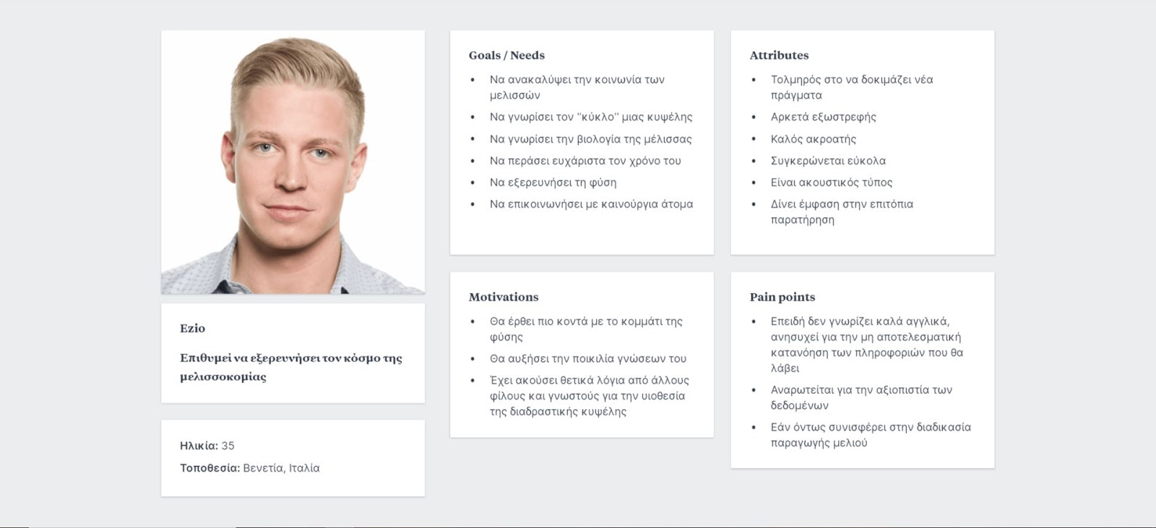
Εικόνα 11: Ο χρήστης Ezio

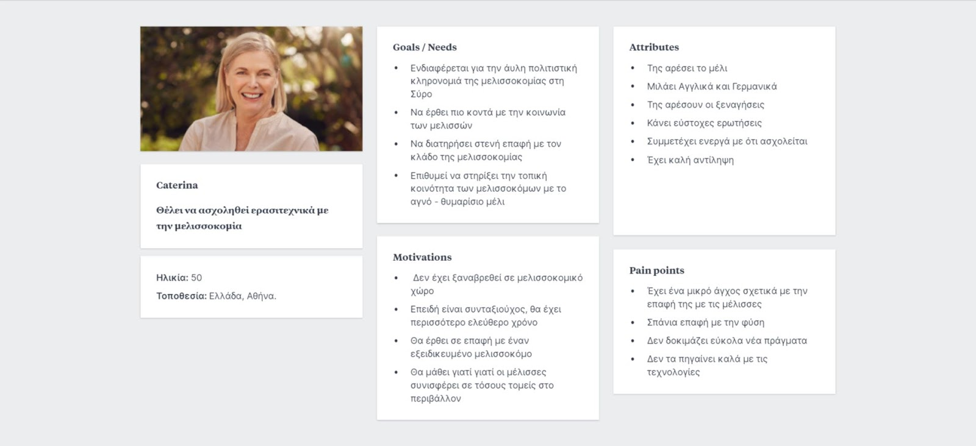
Εικόνα 12: Ο χρήστης Caterina

(3) Develop Phase
Απαιτήσεις Χρηστών
- Θέλει να περάσει ευχάριστα την ώρα του
- Επιθυμεί εξατομικευμένη εμπειρία
- Επιθυμεί να στηρίξει την τοπική κοινότητα των μελισσοκόμων
- Δεν χρειάζεται να διαθέτει προηγούμενες εμπειρίες και γνώσεις σχετικά με τον κλάδο της μελισσοκομίας
- Θέλει να λαμβάνει ουσιώδεις πληροφορίες
- Αντιλαμβάνεται εύκολα τα δεδομένα
- Θέλει να πειστεί για την εγκυρότητα των δεδομένων
- Θέλει να αντιλαμβάνεται πιο αποτελεσματικά την αρχιτεκτονική της κυψέλης
- Θέλει να συμμετέχει ενεργά στο διαδραστικό κομμάτι της ξενάγησης
- Θέλει να μάθει πληροφορίες για την άυλη - υλική πολιτιστική κληρονομιά των μελισσών στη Σύρο και γενικότερα
- Θέλει να μάθει για την υιοθεσία της διαδραστικής κυψέλης
- Θέλει να μάθει τι θα αποκομίσει και τι θα κερδίσει από την παραπάνω υιοθεσία
- Θέλει να κρατήσει επαφή με τον μελισσοκόμο μετά την ξενάγηση
- Θέλει να επικοινωνήσει με καινούργια άτομα

Απαιτήσεις Συστημάτων
- Το σύστημα να είναι ορατό
- Το σύστημα να διαθέτει μεγάλο βαθμό αυτονομίας
- Να γίνεται απρόσκοπτα η αποστολή και λήψη των δεδομένων
- Να υπάρχει ανοχή σε πιθανά λάθη των χρηστών
- Να βοηθά τους χρήστες στα παραπάνω λάθη
- Να υπάρχει η αντιστοιχία μεταξύ του συστήματος και του πραγματικού κόσμου
- Να υπάρχει συνοχή στη ροή της πληροφορίας
- Να ενισχύεται η αναγνώριση παρά η ανάκληση πληροφοριών
- Να υπάρχει ευελιξία και αποτελεσματικότητα στη χρήση
- Να επικρατεί απλότητα και ευκολία
- Να είναι ενδιαφέρον και διασκεδαστικό για τους χρήστες
- Να είναι εμφανές το εσωτερικό της κυψέλης
- Να δομείται αποτελεσματικά η αρχιτεκτονική της πληροφορίας
- Να μπορεί ενημερώνει τους χρήστες σχετικά με τις ξεναγήσεις
- Να μπορεί ενημερώνει τους χρήστες σχετικά με την υιοθεσία
- Να μπορεί ενημερώνει τους χρήστες σχετικά με την άυλη - υλική πολιτιστική κληρονομιά
- Να συλλέγει αποτελεσματικά τις απαραίτητες πληροφορίες της διαδραστικής κυψέλης
- Να απεικονίζει αποτελεσματικά τα δεδομένα της διαδραστικής κυψέλης
- Να αποστέλλει αποτελεσματικά τα δεδομένα σε μεγάλες αποστάσεις
- Να δίνει την δυνατότητα διάδρασης με τα δεδομένα της κυψέλης
- Να δίνεται έμφαση στη προδραστικότητα

Περιορισμοί
Beehive
- H συλλογή δεδομένων μέσα στη διαδραστική κυψέλη θα γίνεται με σένσορες
- Η αποστολή δεδομένων θα γίνεται με LoRa board
- Οι σένσορες μαζί με το LoRa θα λειτουργούν με μπαταρία μεγάλης αυτονομίας
- Οι σένσορες και το LoRa θα τοποθετηθούν σε συγκεκριμένα σημεία μέσα στην κυψέλη
- Μόνο οι τρεις πλευρές της διαδραστικής κυψέλης θα είναι κατασκευασμένες από διάφανο υλικό
- H διαδραστική κυψέλη θα διαθέτει ένα μοναδικό -ευδιάκριτο από τους χρήστες- QR ώστε να σκανάρεται εύκολα
- Ο αριθμός των πλαισίων όπως και η απόσταση μεταξύ τους θα είναι προκαθορισμένα

Guided Tour
- Κατά την ξενάγηση, δίνεται η δυνατότητα παρακολούθησης τόσο δυναμικών όσο και στατικών δεδομένων της κυψέλης
- Κατά την ξενάγηση, θα δίνεται έμφαση στην κοινωνία των μελισσών, στη συμπεριφορά τους όπως και στους διαφορετικούς ρόλους που λαμβάνουν κατά τον κύκλο της κυψέλης. Αυτό θα δώσει το έναυσμα για την επίσκεψη της ιστοσελίδας για πιο εκτενείς αναλύσεις και περιγραφές.
- Στο τέλος της ξενάγησης, θα γίνεται παρουσίαση του προγράμματος υιοθεσίας της διαδραστικής κυψέλης από τον μελισσοκόμο

Διαγράμματα Task Analysis & Information Architecture
Εικόνα 13: Inf. Architecture Διαδραστικής Κυψέλης
Εικόνα 14: Inf. Architecture Ιστότοπου

Εικόνα 15: Inf. Architecture Ξενάγησης

Task Analysis
https://drive.google.com/open?id=18AyDe3xrJqfACL-a9JeJGMOSmCHZDIWM

Με βάση τα προαναφερθέντα, το κομμάτι της σχεδίασης χωρίζεται σε δύο μέρη:
- Στη σχεδίαση της διαδραστικής κυψέλης που περιλαμβάνει την καταγραφή των εξ αποστάσεως δεδομένων, τον ανιχνευτή καπνού και του μέσου μετάβασης για την ψηφιακή αναπαράσταση των πληροφοριών μέσω του QR Code.
- Στον ιστότοπο που θα προβάλλονται δυναμικά και στατικά δεδομένα, θα υπάρχει πληροφοριακό υλικό για την άυλη ψηφιακή κληρονομιά της μελισσοκομίας, ένα blog επικοινωνίας με τους πιο έμπειρους μελισσοκόμους και άλλες λειτουργίες που θα αναφερθούν αναλυτικότερα παρακάτω.

Επιλογές σχεδίασης
Τα συμπεράσματα της έρευνας μας οδήγησαν στην επιλογή κάποιον συγκεκριμένων συστημάτων. Δημιουργήθηκε η ανάγκη ενός συστήματος το οποίο:

- ο χρήστης θα μπορεί να αλληλοεπιδρά για να μαθαίνει τις πρακτικές της μελισσοκομίας
- θα λειτουργεί και θα στέλνει σήμα μέσα από μεγάλες αποστάσεις
- θα μετράει δεδομένα της κυψέλης χρήσιμα και εύκολα στην διάγνωση χρήστες που δεν έχουν εμπειρία
- θα τον βοηθάει να μαθαίνει μέσα από ένα σενάριο, με την δική του παρέμβαση και κίνηση
- και πληροφορίες που σχετίζονται με την μελισσοκομία

Αντιληφθήκαμε ότι σχεδιάζουμε ένα σύστημα με το οποίο ο χρήστης θα μπορεί να αλληλοεπιδρά παρά την αδυναμία γνώσεών προς τον κλάδο, χωρίς να κινδυνεύει. Αποφασίσαμε ότι η κατάλληλη πρακτική με την οποία θα μάθει τις πιο βασικές πληροφορίες για την μελισσοκομία, θα μπορέσει να αλληλεπιδράσει με την κυψέλη και θα καταγράψει δεδομένα κατά αυτή την διαδικασία, είναι η πρακτική της επιθεώρησης. Η επιθεώρηση αποτελεί από τις πιο συχνές τεχνικές που ακολουθούν οι μελισσοκόμοι, καθώς είναι η διαδικασία με την οποία μπορούν και αντιλαμβάνονται την κατάσταση την οποία επικρατεί στην κυψέλη. Υπάρχουν τεχνολογίες και συστήματα με τα οποία γίνεται προσπάθεια προσομοίωσης της επιθεώρησης ,καταγραφής δηλαδή πολλών διαφορετικών δεδομένων, παρόλα αυτά η συγκεκριμένη τεχνική συνεχίζει να είναι το ίδιο απαραίτητη. Στην συγκεκριμένη τεχνική παρατηρούνται και καταγράφονται αρκετά δεδομένα. Ένας μελισσοκόμος μπορεί να χρησιμοποιήσει μέχρι σύμβολα το τι παρατήρησε για την πιο γρήγορη αποτύπωση .Παρόλα αυτά τα δεδομένα που επιλέγουμε κιόλας να παρατηρήσει ο χρήστης λόγο του ότι α)είναι ευδιάκριτα, β)είναι σημαντικά για την εξέλιξη της κυψέλης, γ) είναι δεδομένα που σίγουρα θα παρατηρήσει ο μελισσοκόμος κατά την επιθεώρηση, δηλαδή αυτά της ποσότητας του γόνου, του μελιού, γύρη, άχτιστου πλαισίου, η κατάστασης της βασίλισσας και η θέση του κάθε πλαισίου. Το τελευταίο δεν είναι κάτι το οποίο καταγράφει ο μελισσοκόμος, αλλά επειδή αποτελεί μία πρακτική με σκοπό και ανάγκη καταγραφής για την ακολουθία της παραπάνω πληροφορίας, αποφασίζουμε να το εντάξουμε . Έτσι αποφασίσαμε να δημιουργήσουμε ένα σύστημα με το οποίο ο χρήστης, όπως και ένας μελισσοκόμος, να μπορεί να καταγράφει τα δεδομένα αυτά, καθώς θα τα παρατηρεί και μάλιστα ψηφιακά. Αυτό δημιούργησε την ανάγκη χρήσης τεχνολογίας σύνδεσης της πληροφορίας της κυψέλης με ένα σύστημα που θα κρατάει και θα αναπαριστά την πληροφορία.
Για αρχή για την σύνδεση μεταξύ κυψέλης και διαδικτύου, αποφασίστηκε μία εύκολα προσβάσιμη και φθηνή επιλογή, που δεν δημιουργεί ανεπιθύμητες επιπλοκές κατά την χρήση του, την χρήση δηλαδή QR για την σύνδεση της πληροφορίας της κυψέλης και του κάθε πλαίσιου ξεχωριστά. Έτσι, δημιουργήθηκε μία λογική ροής πληροφορίας, από τον χρήστη σε μία φορητή συσκευή την οποία θα χρησιμοποιεί για να εκχωρεί τα δεδομένα κάθε πλαισίου (ποσότητα γόνου, γύρης, μελιού, άχτιστου, κατάσταση βασίλισσας, θέση πλαίσιου) για να μπορεί μετά τα παρακολουθήσει το μελίσσι συνολικά. Η πληροφορία θα καταλήγει συνολικά σε μία βάση δεδομένων στην οποία θα μπορούμε να την αποθηκεύουμε και να την ανακαλούμε για την προβολή της.

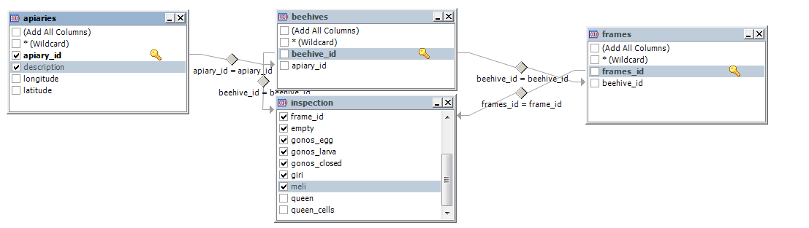
Εικόνα 16: Σχέσεις μεταξύ πινάκων βάσης δεδομένων
Το δεύτερο κομμάτι σχεδίασης αλληλεπίδρασης του χρήστη κατά την διάρκεια της ξενάγησης είναι η χρήση του καπνηστηριού, καθώς αποτελεί τεχνική που ακολουθείται πριν την οποιαδήποτε προσπάθεια εκκίνησης άλλης τεχνικής ή της επιθεώρησης. Δημιουργήσαμε ένα σύστημα καταμέτρησης της ποσότητας καπνού το οποίο θα ειδοποιούσε τον χρήστη ότι η ποσότητα χρήσης καπνού θα ήταν αρκετή για την εκκίνηση της διαδικασίας. (MQ2 gas sensor)
Το τελευταίο κομμάτι, αποτελεί η ίδια η κυψέλη η οποία είναι μία κυψέλη Langstroth, με διαμπερές 3 πλευρές, καλυμμένη και σφραγισμένη με plexiglass. Στην είσοδο αυτής τοποθετήθηκε η συσκευή ανίχνευσης καπνού, σε κάθε πλαίσιο ξεχωριστά QR codes, καθώς επίσης ένα QR code συνολικής προβολής στο εξωτερικό του.

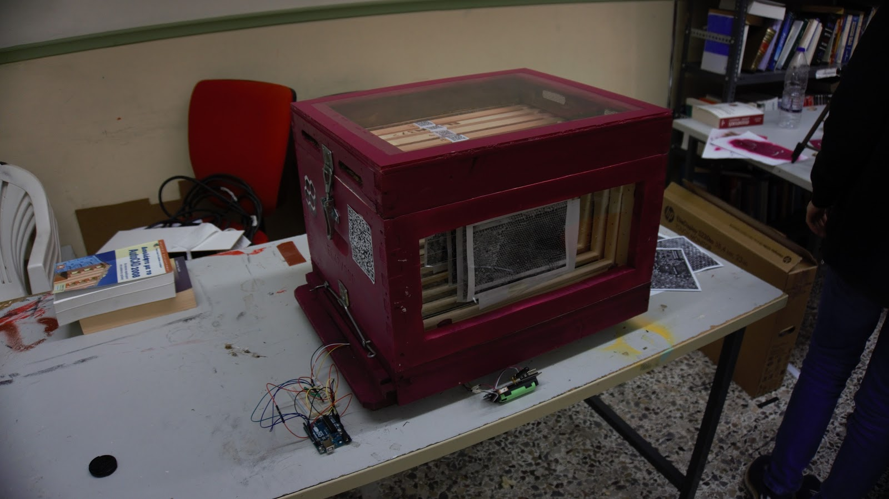
Εικόνα 17: Το διαδραστικό πρωτότυπο
Τα δεδομένα τα οποία θα θέλαμε να καταγράφουμε είναι περισσότερα και κάποια τα οποία δεν μπορεί να καταγράψει ο ίδιος ο χρήστης. Για την επίτευξη λοιπόν, μετάδοσης δεδομένων και κάλυψης μεγάλων αποστάσεων, αποφασίσαμε να χρησιμοποιήσουμε την τεχνολογία LoRa, η οποίο μας επιτρέπει την μετάδοση δεδομένων σε χαμηλές συχνότητες και καλύπτει μεγάλες αποστάσεις. Όσον αφορά τα δεδομένα τα οποία θέλουμε να καταγράφει, αποφασίσαμε ότι η πιο εύκολα κατανοητή πληροφορία, με δυνατότητα μετάδοσης σε χαμηλές συχνότητες και την απόδοση σε μορφή εύκολης αποσαφήνισης από τον χρήστη ,είναι η θερμοκρασία και η υγρασία. Τόσο η θερμοκρασία όσο και η υγρασία μπορεί να παρέχει σε αυτόν που την παρατηρεί, ένα μεγάλο εύρος πληροφοριών. Για να καταφέρει ο χρήστης βέβαια να αποσαφηνίσει την πληροφορία αυτή θα χρειαστεί να έχει το ανάλογο γνωστικό υπόβαθρο, που σίγουρα θα πρέπει να του το παρέχει ο μελισσοκόμος κατά την επίσκεψή του στο μελισσοκομείο. Υπάρχει βέβαια και η περίπτωση που ο χρήστης δεν βρίσκεται στο μελισσοκομείο.
Γι’ αυτό δημιουργήσαμε και έναν ιστότοπο στον οποίο θα συλλέγονταν και θα προβάλλονται όλα τα παραπάνω δεδομένα. Ο συγκεκριμένος ιστότοπος μαζεύει το υλικό που θα καταγράφεται από θερμοκρασία και υγρασία στην κυψέλη και θα το προβάλει σε όποιον είναι συνδρομητής της. Θα του παρέχει πληροφοριακό υλικό το οποίο θα του υπενθυμίζει αυτά που έμαθε κατά την ξενάγηση μαζί με εξηγήσεις σχετικά με τις διακυμάνσεις θερμοκρασίας-υγρασίας καθώς και θα ενισχύει τις γνώσεις τους συνολικά για την μελισσοκομία. Ταυτόχρονα ο στόχος του είναι να δημιουργήσει μία κοινότητα από ενδιαφερόμενους στον κλάδο οι οποίοι θα έρχονται σε επαφή την κοινότητα μελισσοκόμων τόσο για την ξενάγηση στον χώρο τους όσο και για να τους παρέχουν πληροφορίες. Οι μελισσοκόμοι θα θέλουν να συμμετέχουν καθώς μέσω αυτής της κοινότητας αποκτούν επισκέπτες, γίνονται πιο δημοφιλείς και έχουν έσοδα μέσω της συνδρομής.

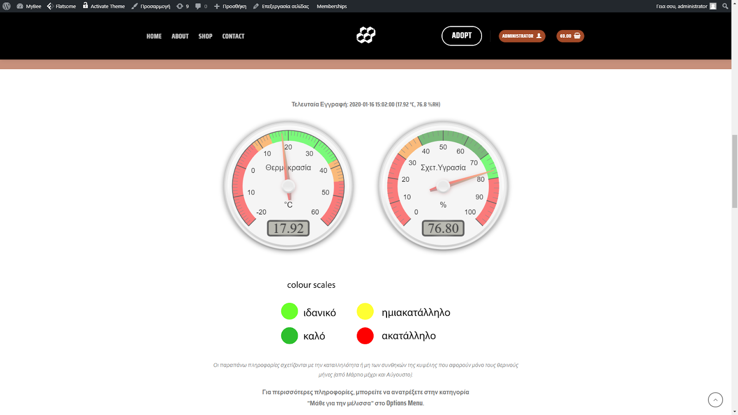Εικόνα 18: Αναπαράσταση στιγμιαίων δυναμικών δεδομένων

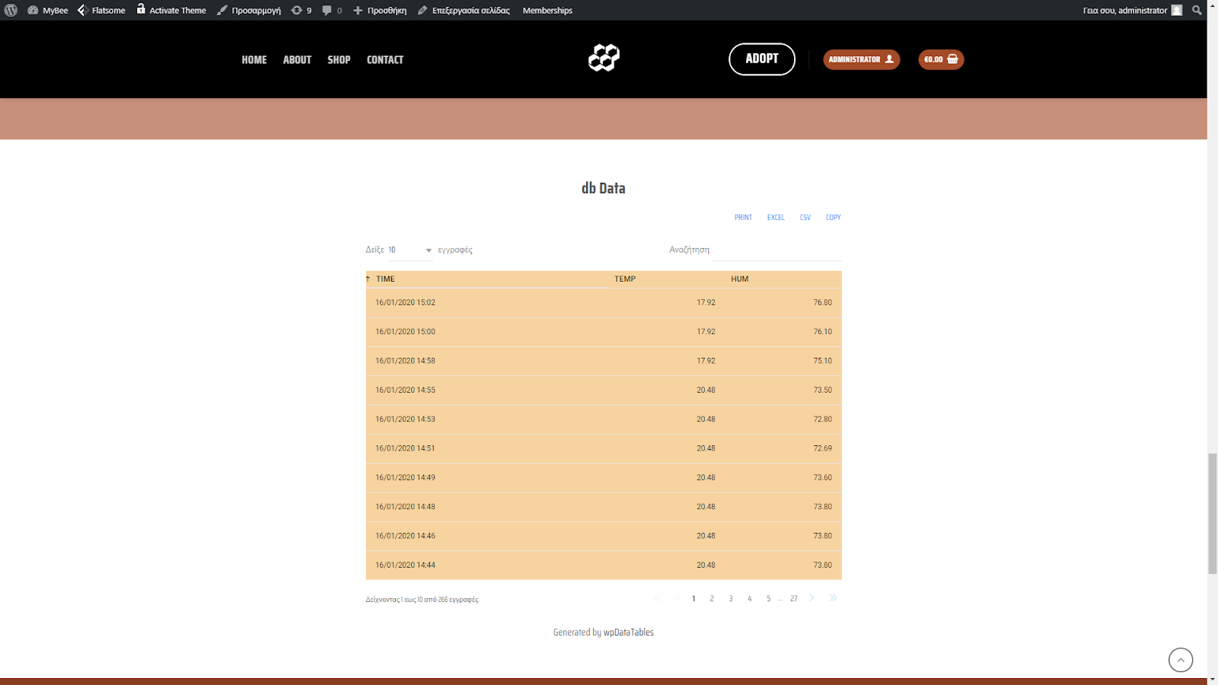
Εικόνα 19: Αναπαράσταση δυναμικών δεδομένων σε βάθος χρόνου

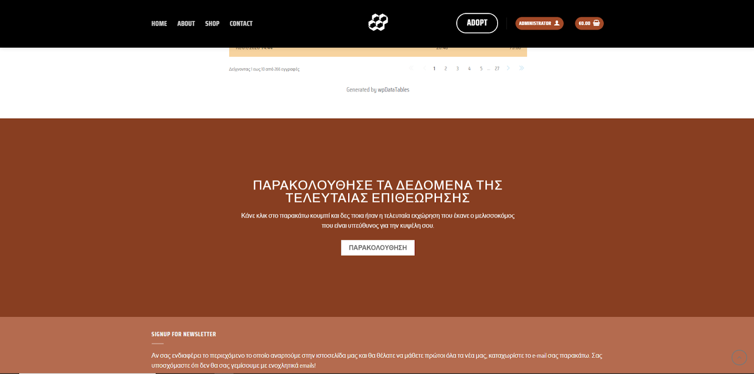

Εικόνα 20: Κουμπί για την προβολή κατάστασης πλαισίων

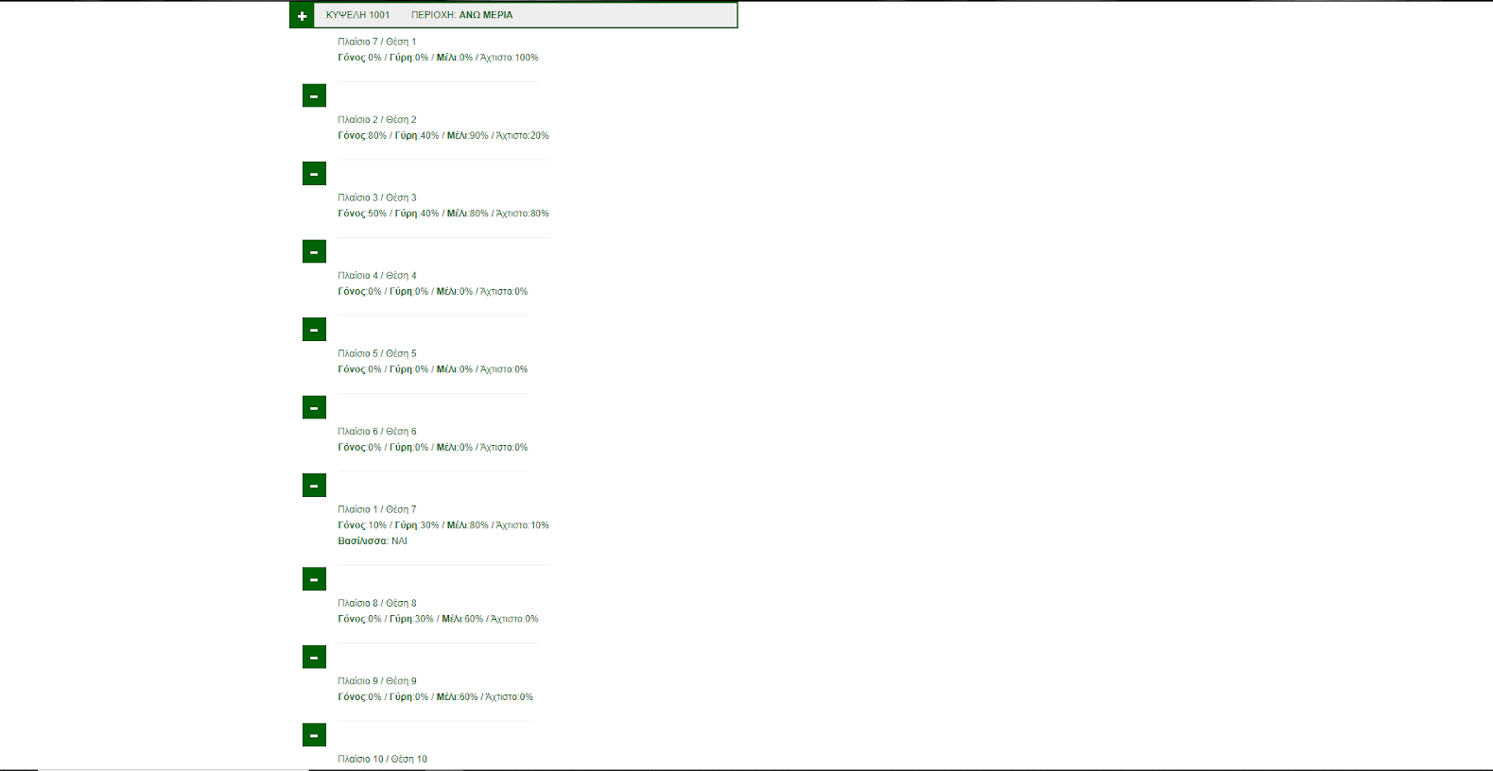

Εικόνα 21: Συνολική κατάσταση κυψέλης

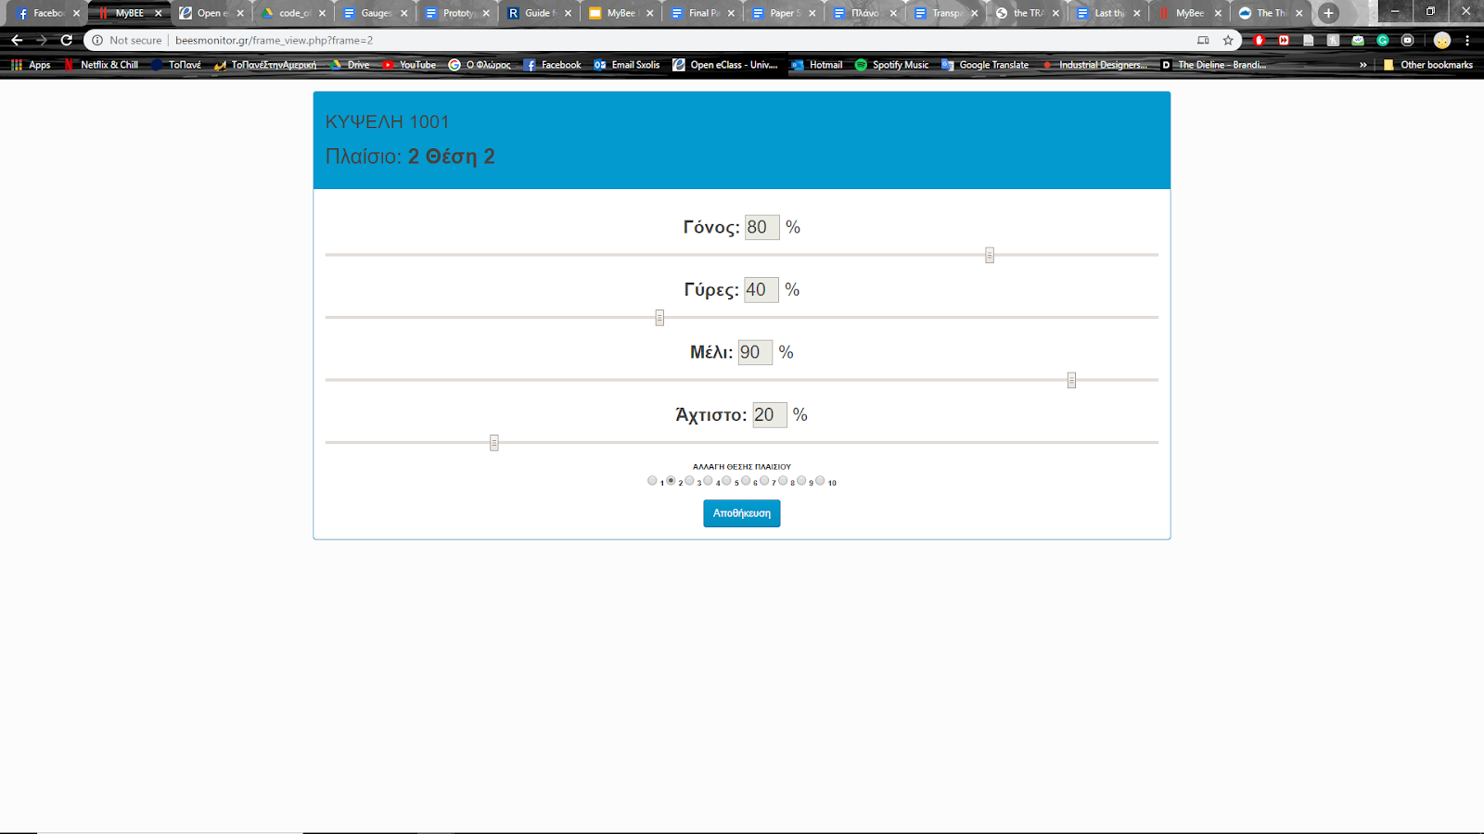
Εικόνα 22: Τροποποίηση κατάστασης πλαισίου

(4) Deliver Phase
Αξιολόγηση
Σε αυτό το πλάνο αξιολόγησης μελετήσαμε την ευχρηστία του διαδραστικού συστήματος της κυψέλης και του ιστότοπου https://mybee.memeli.gr. Χρησιμοποιώντας την διαμορφωτική μέθοδο αξιολόγησης (formative evaluation), θέσαμε συγκεκριμένους στόχους για τη δοκιμή ευχρηστίας όπου με αυτούς, αναδύθηκαν δεδομένα. Επεξεργαζόμενοι κατάλληλα αυτά, λάβαμε πληροφορίες χρήσιμες για την βελτίωση του συστήματος. Για την αντικειμενική διεξαγωγή του πειράματος, επιλέχθηκαν 5 αντιπροσωπευτικοί συμμετέχοντες με όσο το δυνατόν λιγότερες ατομικές διαφορές. Το πείραμα διεξήχθη σε εργαστηριακές συνθήκες στην αίθουσα 1ου Γυμνασίου στο χώρο του πανεπιστημίου. Οι χρήστες αξιολογήθηκαν σε δύο διαφορετικά σενάρια. Για το διαδραστικό μελίσσι και για τον σχετικό ιστότοπο. Στο τέλος της κάθε διαδικασίας, οι συμμετέχοντες θα κληθούν να απαντήσουν και σε ερωτηματολόγια ως μία μέθοδο αναζήτησης. Τέλος, θα παρουσιάσουμε και θα αναλύσουμε τα δεδομένα ποιοτικά και θα αναλύσουμε το ποσοστό επιτυχίας των χρηστών όσον αφορά την διεξαγωγή συγκεκριμένων εργασιών.

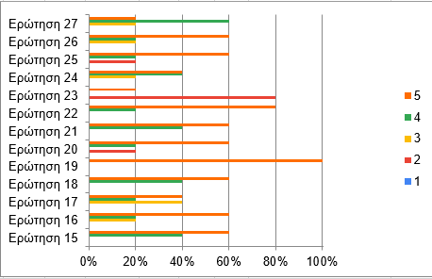
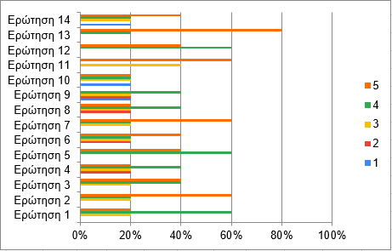Εικόνα 23: Απεικόνιση αποτελεσμάτων

Η γενικότερη εντύπωση της αξιολόγησης που εκλάβαμε ήταν θετική τόσο ως προς την αισθητική του συστήματος, όσο και ως προς τη χρησιμότητα του. Όσον αφορά την ευχρηστία, για τους χρήστες που δεν έμειναν ιδιαίτερα ικανοποιημένοι, έπαιξε ρόλο το γεγονός ότι κυριαρχούσε το συναίσθημα όταν περνούσαν από μια διαδικασία που κρίνονταν εκείνοι, ενώ στην πραγματικότητα κρίνεται το σύστημα. Μέσα από τους δύο διαφορετικούς τρόπους που αξιολογήσαμε το σύστημα (ατομικό, ομαδικό) παρατηρήσαμε ότι ο χρήστης όταν ενεργούσε ελεύθερος είχε περισσότερες απορίες και ήταν πιο δύσκολο να συγκροτήσει τις πράξεις τους.
Επίσης, σε συνδυασμό με τα παραπάνω καταλήξαμε στο συμπέρασμα ότι η σχεδίαση που ακολουθήσαμε δημιουργεί ένα ομαδικό κλίμα. Για την αποτελεσματικότερη και ολοκληρωμένη διεξαγωγή της διαδικασίας ήταν απαραίτητο να αφιερώσουμε αρκετό χρόνο για την εκμάθηση βασικών εννοιών, ως αποτέλεσμα η συνολική διαδικασία διήρκησε αρκετά. Παρ’ όλα αυτά οι χρήστες έδειξαν ιδιαίτερο ενδιαφέρον και δεν τους φάνηκαν περιττές. Καθ’ όλη τη διάρκεια ο χρήστης ήθελε επεξήγηση σχετικά με όρους μελισσοκομίας. Σχετικά με την διεπαφή, δεν φάνηκε σύνθετη στον χρήστη αλλά θα προτιμούσε περισσότερη καθοδήγηση όπως και κάποιου είδους επιβεβαίωση στις αλλαγές όταν αποθηκεύει τις αλλαγές. Αξίζει να σημειωθεί ότι με την ύπαρξη πραγματικών μελισσών θα ήταν πιο εύκολο για τους χρήστες να καταλάβουν πληροφορίες για ένα πλαίσιο καθώς οι εικόνες δεν ήταν αρκετές. Στο κομμάτι του προγραμματισμού δεν υπήρχαν προβλήματα.

Future Works
Μετά την έρευνα, την αξιολόγηση των αποτελεσμάτων των χρηστών, την κατανόηση των προδιαγραφών και των περιορισμών της σχεδίασης μας, καταλήξαμε στο πλάνο επανασχεδίασης.
Αντιληφθήκαμε ότι το σύστημά είναι πιο αποτελεσματικό όταν χρησιμοποιείται από ομάδες. Η διαδικασία φαίνεται να είναι αρκετά περίπλοκη για έναν άπειρο χρήστη και επομένως όταν υπάρχουν παραπάνω από ένας, χωρίζονται ρόλοι με αποτέλεσμα η διαδικασία να γίνεται πιο ευχάριστη και να κυλάει πιο ομαλά. Ακόμη, θα θέλαμε να κάνουμε πιο ομαλή την πληροφορία για τα πλαίσια και την σύνδεση με το γενικό QR. Σημαντική αλλαγή θα ήταν η επανατοποθέτηση τον QR κωδικών για να υπάρχει κανένα πιθανό σφάλμα ώστε να μην απαιτείται η εναλλακτική χρήση NFC Τag.
Τέλος, θα ήταν προτιμότερο να χρησιμοποιήσουμε εξειδικευμένο εξοπλισμό, για μια πιο ομαλή και ευχάριστη τόσο ατομικά όσο και ομαδικά επιθεώρηση.
Acknowledgements
Θα θέλαμε να ευχαριστήσουμε τον Ερρίκο και την σύζυγό του για τις χρήσιμες γνώσεις που μας έδωσαν και για το χαμόγελό τους. Ακόμη, θέλουμε να ευχαριστήσουμε ιδιαιτέρως τον
κ. Αχιλλέα για τον κόπο και το μόχθο του.
References
- Alarm pheromone perception in honeybees is decreased by smoke (Hymenoptera: Apidae), Journal of Insect Behavior, January 1995
- Aleksejs Zacepins, Toms Karasha. Application Of Temperature measurements for bee colony monitoring: a review
- Anu Kankainen (2002). Thinking Model and Tools for Understanding User Experience Related to Information Appliance Product Concepts
- B. Joseph Pine & James H. Gilmore (1998). Welcome to the Experience Economy
- C.K. Prahalad, Venkat Ramaswamy (2004). Co-creation experiences: The next practice in value creation.
- David C. Newton (Jan 1968). Behavioural Response of Honeybees to Colony Disturbance by Smoke. I. Engorging Behaviour
- David C. Newton (Feb 1969). Behavioural Response of Honeybees to Colony Disturbance by Smoke. II. Guards and Foragers
- Debauche, O., Moulat, M. E., Mahmoudi, S., Boukraa, S., Manneback, P., & Lebeau, F. (2018). Web Monitoring of Bee Health for Researchers and Beekeepers Based on the Internet of Things. Procedia Computer Science.
- Design Council. The Double Diamond: A universally accepted depiction of the design process.
- Design Council. What is the framework for innovation? Design Council's evolved Double Diamond.
- Donald Arthur Norman, Andrew Ortony (2003). Designers and users: Two perspectives on emotion and design.
- Fumes J. Simpson (Jul 2015). Effects of some Anesthetics on Honeybees: Nitrous Oxide, Carbon Dioxide, Ammonium Nitrate Smoker.
- Elizabeth B.‐ N. Sanders (Autumn 1992). Converging Perspectives: Product Development Research for the 1990s.
- Elizabeth B.- N. Sanders (1999). Postdesign and Participatory Culture.
- Elizabeth B.‐N. Sanders (2001). Virtuosos of the experience domain.
- Elizabeth B.‐N. Sanders, Pieter Jan Stappers (2008). Co-creation and the New Landscapes of Design.
- Elizabeth B.‐N. Sanders & George Simons (2009). A Social Vision for Value Co-creation in Design.
- Froukje Sleeswijk Visser (January 2005). Contextmapping: Experiences from practice.
- Gekeler Werner (2009). Οι μελιτοφόρες μέλισσες και η εκτροφή του.
- Gil-Lebrero, S., Quiles-Latorre, F., Ortiz-López, M., Sánchez-Ruiz, V., Gámiz-López, V., & Luna-Rodríguez, J. (2016). Honeybee Colonies Remote Monitoring System Sensors.
- Scott R. Klemmer, Björn Hartmann Leila Takayama (2006). How Bodies Matter: Five Themes for Interaction Design.
- Ingrid Mulder & Pieter Jan Stappers (2009). Co-creating in practice: results and challenges.
- Jennifer Preece, Yvonne Rogers, Helen Sharp (2002). Interaction Design. Beyond Human-Computer Interaction.
- Katja Battarbee & Ilpo Koskinen (2005). Co-experience: User experience as interaction.
- Kranz, M., Holleis, P., & Schmidt, A. (2010). Embedded Interaction: Interacting with the Internet of Things. IEEE Internet Computing
- Kviesis, A., & Zacepins, A. (2015). System Architectures for Real-time Bee Colony Temperature Monitoring. Procedia Computer Science.
- Lauralee Alben (1996). Quality of experience: defining the criteria for effective interaction design.
- Marc Hassenzahl & Noam Tractinsky (2006). User Experience - A research agenda.
- Paul F. Marty, Katherine Burton Jones (2008). Museum Informatics: People, Information, and Technology in Museums
- Patrick W. Jordan (1996). Displeasure and how to avoid it.
- Patrick W. Jordan (1998). An introduction to usability.
- Patrick W. Jordan (1998). Human factors for pleasure in product use.
- Procedia Computer Science, 130, 991–998
- Richard Buchanan, (Autumn 2001). Design Research and the New Learning.
- Tuuli Mattelmäki (2006). Design Probes.
- Olivier Debauchea,, Meryem El Moulatd, Saïd Mahmoudia, Slimane Boukraae, Pierre Mannebacka, Frédéric Lebeau. Web Monitoring of Bee Health for Researchers and Beekeepers Based on the Internet of Things.
Appendix

A useful intro to Design Theory. https://drive.google.com/open?id=1pK-xtOkgLAMtGqLJCEpDzwM7B-NYMyGV

Πλάνο Αξιολόγησης
https://drive.google.com/open?id=1P5yfiWZ90B32DGu24Sw53b7AroWmgOLvmAfUF0ksy2E

Honeybee Colonies Remote Monitoring Systems
https://www.mdpi.com/1424-8220/17/1/55
- Web Monitoring of Bee Health for Researchers and Beekeepers Based on the Internet of Things
https://www.sciencedirect.com/science/article/pii/S1877050918304654?via%3Dihub
- MyBee (similar project)
https://www.scitepress.org/Papers/2017/62852/62852.pdf
- APPLICATION OF TEMPERATURE MEASUREMENTS FOR BEE COLONY MONITORING
http://www.tf.llu.lv/conference/proceedings2013/Papers/022_Zacepins_A.pdf
- Embedded Interaction Interacting with the Internet of Things
https://scihub.wikicn.top/10.1109/mic.2009.141
- Honeybee monitoring system for monitoring bee colonies in a hive
https://patents.google.com/patent/US6910941B2/en
- Interactive Technologies
https://books.google.gr/books?hl=en&lr=&id=4MXP7MeJKKgC&oi=fnd&pg=PA131&dq=interaction+technologies+in+museums&ots=9M6eQBt1QK&sig=3pWF41foxhLfT8W5GFwt7Qm2Oqo&redir_esc=y#v=onepage&q=interaction%20technologies%20in%20museums&f=false
- Ορολογία
https://docs.google.com/document/d/1Mmdufxu5s6DompYSe_XCloJFJ7DTqCxpLQjSGelYKSM/edit?usp=sharing
- How to solve problems applying a UXdesign Designthinking HCD or any Design Process from scratch v2
- What is the framework for innovation
- https://thenextweb.com/2017/04/27/design-thinking-will-fix-design-thinking/#.tnw_BZYUrgPF
- https://www.designcouncil.org.uk/sites/default/files/asset/document/Double%20Diamond%20Model%202019.pdf
- https://www.designkit.org/methods
- http://www.pharmacybee.gr/health/1361-giati-oi-melisses-einai-simantikes-gia-to-perivallon
- https://www.ypaithros.gr/melissa-anakiryxthike-pio-simantiko-embio-on-planiti/
- https://www.google.com/search?rlz=1C1GCEU_elGR826GR826&biw=1920&bih=969&tbm=isch&sa=1&ei=0iozXvHuNMWSkwXc-YuICA&q=design+thinking+process&oq=design+thinking+&gs_l=img.3.0.0i19l10.3996.6927..9590...0.0..0.115.948.2j7......0....1..gws-wiz-img.......0i7i30i19j0i8i30i19j0j0i67j0i131._14y2NuauOE#imgrc=h_vG0vCD6lVa_M:

